SAPTAMANA 1 – ARTICOL ZIAR

Axa CREIER - INTESTIN
Sistemul tau digestiv este casa a trilioane de bacterii și alte micro organisme. Conform celei mai recente estimări, celulele umane reprezintă doar 43% din numărul total de celule ale corpului. Restul sunt coloniști microscopici. Într-un sens, suntem mai mult microbi decât suntem umani.
Știința arată o legătură între microbiomul în intestin și creier. De fapt, mulți experți numesc microbiomul un al doilea "creier".
Microbii colectivi vă pot influența mai mult dieta, nivelul de energie, sănătatea imună și sănătatea globală decât se credea anterior.
Iată ce spune cea mai nouă știință despre conexiunea creier-intestin, în acest articol informativ.
În ultimii ani, oamenii de știință au descoperit că creierul nu acționează în mod independent, așa cum sa crezut odată. Studiile arată că există un alt jucător important în afara creierului. Și unul la care nu ne-am așteptat. De fapt, acest alt jucător nu este o singură entitate, ci mai degrabă trilioane de organisme microscopice. Este un sistem de trilioane de bacterii și alti microbi, cunoscut sub numele de microbiomul intestinal.
Iată un alt mod de a vă uita la el: Spuneți că creierul este CEO-ul companiei, cunoscut sub numele de corpul dumneavoastră. Asta ar face ca microbiomul tău să fie personalul companiei. Având o relație de lucru bună, între angajați și CEO, creează succes. Dar, la fel ca o companie care rulează cu zero contribuție din partea personalului său, un corp condus exclusiv de creier rataceste mesajele și semnalele esențiale care ar contribui să creeze un corp care funcționează perfect.
Creierul și microbiomul comunică în mod constant. Această legătură este adesea menționată drept axa isistem digestiv - creier . Comunicarea de-a lungul acestei linii este esențială pentru menținerea homeostaziei - sau a echilibrului - în intestin și în altă parte. Există diferite căi de comunicare care constituie această axa. Dar cel mai proeminentă autostradă este nervul vag. Printre alte procese și reacții corporale, este implicat în digestie și în răspunsul imun al intestinului.
Nervul vag este un nerv cranian care începe în creier și coboară până la intestinul gros. Acest nerv acoperă atât de mult teren în interiorul corpului încât nu este deloc surprinzător faptul că nervul vag este responsabil de reglarea unui număr de funcții interne. Unele dintre acestea sunt digestia, frecvența respiratorie, frecvența cardiacă, tensiunea arterială, unele răspunsuri imune și câteva reflexe interne (de exemplu, strănut și înghițire).
De asemenea, nervul vag comunică creierului alte evenimente care au loc in intestine. Împreună cu alimentele ingerate apar alergeni și alți microbi care pot activa răspunsurile imunitare normale în tractul gastro-intestinal (GI).
Comunicarea pe axa intestin - creier, vă ajută să asigurați creierului - și, în cele din urmă, pentru restul corpului - informațiile de care are nevoie pentru a crea și menține un răspuns adecvat și sănătos la ce se întâmplă în interiorul corpului.
EȘTI EXACT CEEA CE MĂNÂNCI
Este important să vă gândiți cum să vă păstrați sănătatea intestinală și a creierului, pentru a menține o comunicare de calitate între ambele părți ale axei intestinului. Cea mai ușoară modalitate de a face acest lucru este prin alimentație și hrană. Și aveți cel puțin trei oportunități în fiecare zi pentru a influența ceea ce se întâmplă în intestinul vostru.
Microbiomul vostru acționează ca un factor de mediere între alegerea stilului de viață - cum ar fi dieta - și menținerea sănătății. Ceea ce mâncați intră în corpul dvs. și poate modifica bacteriile găsite în intestin. Efectele acestui lucru pot fi pozitive sau negative asupra proceselor precum digestia. Și schimbările aduse acestor procese pot menține sau altera în mod negativ, sănătatea dumneavoastră. Să aruncăm o privire mai atentă.
Dietele bogate în proteine ​​și fibre pe bază de plante tind să crească abundența bacteriilor precum Bifidobacteria și Lactobacillus. Acestea sunt bacterii benefice care tind să mențină sănătatea în intestin. Dimpotrivă, dietele bogate în proteine ​​pe bază de animale și grăsimi saturate ar putea crește abundența de Bacteroides și Alistipes, despre care se crede că sunt asociate cu probleme cardiovasculare și intestinale.
În plus, studiile arată că cei care consumă mai multe legume și mai puțin grăsimi tind să aibă un microbiom mai diversificat, cu multe bacterii benefice. Iar cei care consumă o dietă bogată în grăsimi tind să nu aibă o diversitate bacteriană în intestin, ceea ce nu este benefic pentru sănătatea dumneavoastră digestivă.
În timp ce comunitatea bacteriilor din intestine este complexă, menținerea sănătății poate fi destul de simplă. Bacteriile benefice preferă să mănânce anumite tipuri de alimente care tind să fie etichetate drept "sănătoase" sau "mai sănătoase". Opusul este valabil pentru bacteriile rele: preferă să mănânce lucrurile pe care ar trebui să le consumați în cantități mici, cum ar fi grăsimile saturate. Deci, când stați să mâncați în continuare, întrebați-vă pe cine ați prefera să hrăniți - bacteriile bune sau cele rele?
IATĂ CÂTEVA SFATURI DE LUAT ÎN CONSIDERARE:
Reduceți aportul de grăsimi saturate. Grasimile nesaturate precum uleiul de măsline și avocado promovează bacteriile mai sănătoase precum Bifidobacteria și grăsimile saturate tind să crească Bacteroides, bacteriile care afectează negativ sănătatea intestinală.
Creșteți aportul de legume bogate în fibre. Aceste alimente conțin multe amidonuri complexe și fibre, corpul tău nu le poate descompune pe cont propriu. În schimb, corpul vostru se bazează pe bacteriile intestinale pentru a distruge o parte din fibră. În acest proces, bacteriile creează acizi grași cu lanț scurt care susțin sănătatea intestinală. Aceste alimente bogate în fibre acționează ca prebiotice, alimentând microbiomul.
Luați în considerare adăugarea de alimente probiotice la dieta dumneavoastră. Probioticele susțin un echilibru sănătos de bacterii benefice pentru intestin. Încercați alimente fermentate, cum ar fi varza. Suplimentele probiotice sunt, de asemenea, o modalitate foarte bună de a vă ajuta să găsiți un echilibru benefic al bacteriilor intestinale.
RESPECTAȚI-VĂ MICROBIOMUL
Microbiomul dvs. este un sistem complex care este gata să vă ajute să trăiți cea mai bună viață. Se face atât de mult prin procesele digestive, dar și prin transmiterea unor mesaje importante către creier. Menținerea unui intestin fericit păstrează comunicarea de-a lungul axei intestin-creier. Iar împreună, această pereche puternică vă ajută să vă sprijiniți sănătatea.

*Aceste informatii sunt furnizate numai in scop informativ, nu substitue sfatul medical profesionist si nu sunt destinate tratarii sau vindecarii oricarei boli. Va sfatuim sa va consultati medicul in ceea ce priveste toate problemele legate de sanatatea dumneavoastra si in special in ceea ce priveste existenta simptomelor care ar putea necesita diagnostic sau ingrijire medicala.
SURSE
http://askthescientists.com
Agusti A, Garcia-Pardo MP, et al. (2018). “Interplay Between the Gut-Brain Axis, Obesity, and Cognitive Function”. Frontiers in Neuroscience. 12: 155.
Carabotti M, Scirocco A, et al. (2015). “The gut-brain axis: interactions between enteric microbiota, central and enteric nervous systems.” Ann Gastroenterol. 28 (2): 203-209.
Bischoff SC. (2011). “‘Gut health: a new objective in medicine?’” BMC Medicine. 9: 24.
Breit S, Kupferberg A, et al. (2018). “Vagus Nerve as Modulator of the Brain-Gut Axis in Psychiatric and Inflammatory Disorders.” Frontiers in Psychiatry. 9: 44.
Foster JA, Rinaman L, Cryan JF. (2017). “Stress & the gut-brain axis: Regulation by the microbiome.” Neurobiology of Stress. 7: 124-136.
Houghteling PD, Walker WA. (2015). “Why is initial bacterial colonization of the intestine important to the infant’s and child’s health?” J Pediatr Gastroenterol Nutr. 60 (3): 294-307.
Hsiao E. (2013). “Mind-altering Microbes: How the Microbiome Affects Brain and Behavior”. TED Lecture.
Quigley EMM. (2013). “Gut Bacteria in Health and Disease.” Gastroenterol Hepatol. 9 (9): 560-569.
Singh RK, Chang H, et al. (2017). “Influence of diet on the gut microbiome and implications for human health.” J Transl Med. 15: 73.
Young VB. (2017). “The role of the microbiome in human health and disease: an introduction for clinicians.” BMJ. 356:j831.

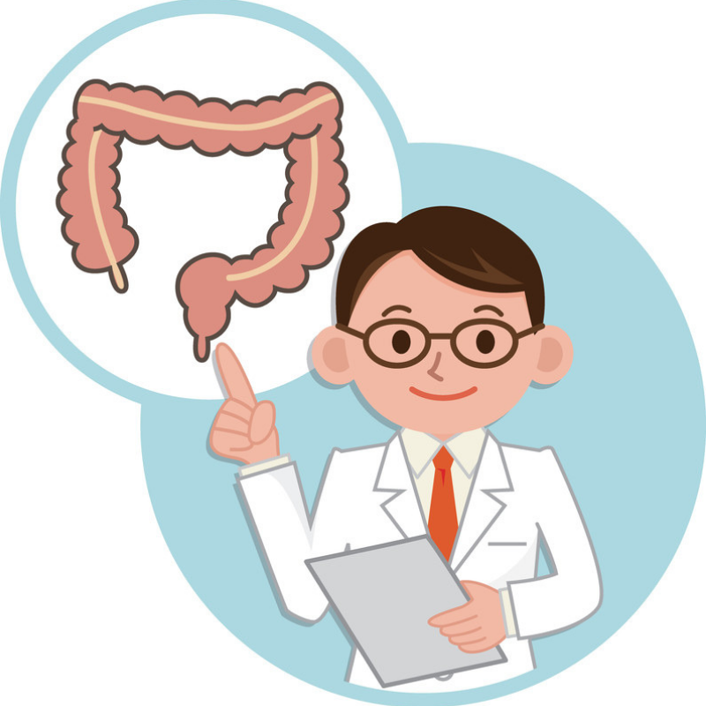

PRODUS

PROBIOTICUL USANA aduce soarele în cartierul digestiei tale.
USANA Probiotic folosește tulpini brevetate Lactobacillus rhamnosus LGG® și Bifidobacterium BB-12®, deoarece acestea sunt bine documentate că supraviețuiesc tranzitului prin mediul acid al stomacului. Acest lucru este important, deoarece bacteriile nu vă vor aduce nici un beneficiu dacă vor muri imediat după ce le înghițiți. Deoarece produsul nostru se află într-un ambalaj de tip stick, suntem capabili să vă oferim o doză mai eficientă cu o durată de depozitare mult mai mare decât majoritatea produselor de tip iaurt - în special, 12 miliarde de unități care formează. În plus, dacă nu vă place iaurtul, nu trebuie să îl consumați cu USANA Probiotic! Puteți lua produsul direct din pachet sau îl puteți amesteca cu orice alimente sau băuturi reci.
Cu ce ne ajută PROBIOTIC-ul de la Usana?
-sunt culturi de bacterii benefice care promovează o digestie și o absorție sănătoasă a nutrienților
-ajută cu tranzitul intestinal
-vine în sprijinul sănătății imunitare

“Drumul către o sănătate optimă începe cu un sistem digestiv sănătos și cu abilitatea corpului de a se detoxifia.” INSTITUTUL MEDICAL SANOVIV

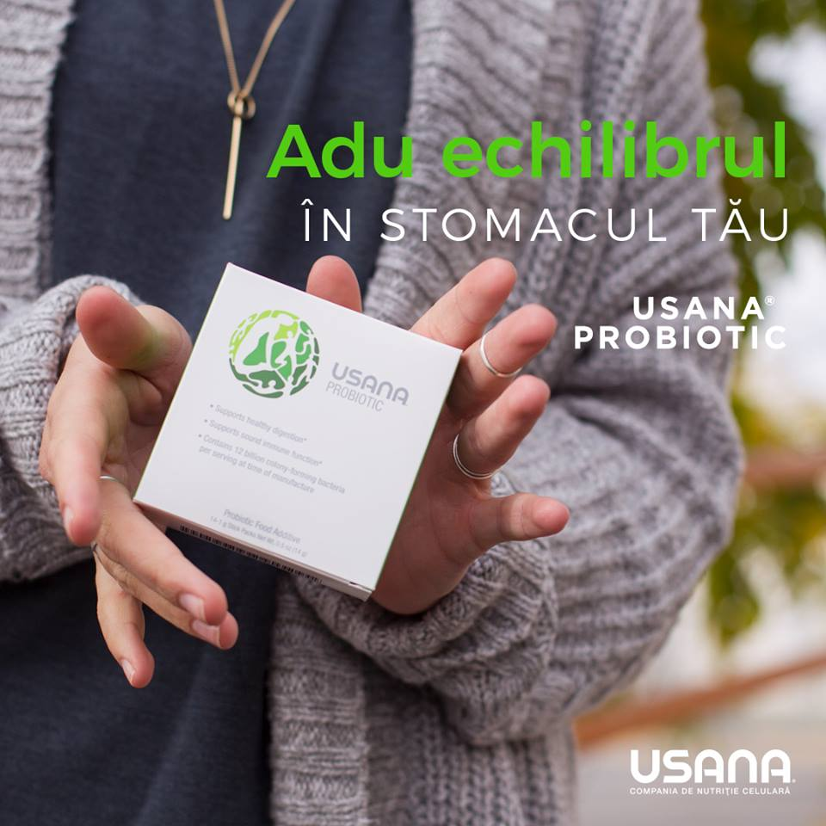

Pentru a afla detalii despre produs, va rugam sa accesați link-ul următor:

SAPTAMANA 2 – ARTICOL ZIAR

DETOXIFIERE

PRICIPALELE 8 MOTIVE CA SĂ VĂ DETOXIFICAȚI CORPUL
Sunt multe momente în viața noastră când suntem atenți la alimentele pe care le consumăm ... printre alte obiceiuri sănătoase. Sărbătorile aduc ispite nesfârșite cu opțiuni nesănătoase la fiecare petrecere, la locul de muncă și la întâlniri. În timpul sezonului rece, oamenii petrec mai mult timp în interior și mai puțin timp în aer liber.
Pe lângă alegerile noastre nesănătoase, suntem în permanență bombardați cu toxine. Toxinele determină creșterea în greutate, scăderea energiei, un sistem imunitar slăbit și inflamația în organism. Una dintre cele mai bune modalități de a inversa efectele negative ale toxinelor este de a ne detoxifia.
CE ESTE DETOXIFIEREA?
Detoxifierea în opinia noastră, este o intervenție alimentară și stil de viață concepute pentru a elimina toxinele din organism. De asemenea, sprijină sistemul natural de detoxifiere al organismului. Detoxifierea este critică deoarece majoritatea oamenilor sunt supraîncărcați cu toxine din surse interne și externe.
1. TOXINELE INTERNE
Toxinele interne, denumite și endotoxine, sunt compuși periculoși produși de corpul dumneavoastră. Hormoni în exces, radicalii liberi, bacteriile sunt exemple de toxine interne.
Când aceste toxine interne se acumulează în organism, pot provoca multe probleme de sănătate, inclusiv inflamații, infecții cronice și reacții alergice.
2. TOXINELE EXTERNE
Toxinele externe sunt numite xenobiotice sau toxine de mediu. Există toxine care se găsesc în corpul nostru, care sunt produse în exterior (sau produse de om).
Pesticidele și erbicidele găsite în produsele alimentare, substanțele chimice din produsele de curățare și de îngrijire personală, metalele grele, mucegaiul, medicamentele sunt toate toxinele create în exterior. Mobilierul nou, autoturismele, vopselele și covoarele produc efecte negative care reprezintă o altă toxină. Alte surse de toxine externe sunt poluarea mediului cu apă contaminată, fum, smog, etc. Chiar și multe dintre jucăriile pe care le oferim copiilor noștri au substanțe chimice toxice.
3. TOXINE CARE NE MODIFICĂ SISTEMUL ENDOCRIN
Sunt toxine care pot interfera cu sistemul endocrin (sau hormonal) al organismului. Aceste toxine pot produce efecte negative asupra dezvoltării corpului, sistemului de reproducere, functiei neurologice și imunologice.
Disruptorii endocrini pot imita hormoni care apar în mod natural în organism. De exemplu, multe toxine produse de industria petrochimică sunt xenoestrogeni, ceea ce înseamnă că imită estrogeni în organism. Acest lucru duce la dezechilibre hormonale și supresie imună.
Din nefericire, perturbatorii endocrini se găsesc în multe produse de zi cu zi. Sticlele din plastic, cutiile de produse alimentare, detergenții, substanțele ignifuge, cosmeticele și pesticidele pot conține substanțe care afectează sistemul endocrin.
ESTE POSIBIL SĂ EVITĂM TOXINELE?
Cu toate aceste efecte nocive ale toxinelor asupra sănătății noastre, ar fi minunat dacă am putea să le evităm cu totul. Din păcate, acest lucru nu este posibil. Aproximativ 85.000 de substanțe chimice industriale sunt disponibile pentru utilizare în momentul de față, iar substanțele chimice sunt utilizate în aproximativ 96% din materialele și produsele fabricate. Nu a fost efectuată o testare adecvată a siguranței asupra majorității acestor substanțe chimice.
Ținând cont de numărul mare de toxine la care suntem expuși în permanență, este esențial să ne detoxifiem. Sistemul natural de detoxifiere al organismului nostru nu poate ține pasul cu sarcina toxică de astăzi. Pentru o sănătate vibrantă, trebuie să luăm măsuri pentru a elimina aceste toxine din corpul nostru.
PRINCIPALELE 8 BENEFICII ALE DETOXIFIERII
1. Întărește sistemul imunitar
Sistemul imunitar este prima linie de apărare împotriva toxinelor și face parte din sistemul natural de detoxifiere al organismului. Cu expunerea continuă la toxine interne și externe, sistemul nostru imunitar poate fi copleșit și slăbit.
Chimicalele, medicamentele și alte toxine provoacă alterarea sistemului nostru imunitar. Sistemul imunitar își poate pierde din eficacitate atunci când este atacat în permanență de toxine sau atunci când are un răspuns imun la toxine.
Toxinele creează radicali liberi care distrug celulele imune și elimină căile citokinice. Citokinele sunt mesagerii chimici pe care celulele imunitare le folosesc pentru a comunica. Ele reglementează răspunsul imun al organismului la boli și infecții.
Expunerea pe termen lung la toxine de mediu poate provoca inflamații cronice și boli. Cu expunerea repetată la toxine, corpurile noastre produc mediatori inflamatorii în tot corpul.
Sistemul imunitar devine copleșit, deoarece stimularea continuă are ca rezultat recrutarea celulară, creșterea inflamației și modificarea celulelor. Celulele sanguine albe vor începe în cele din urmă să atace organele interne sau alte țesuturi și celule necesare, ducând la boli autoimune. Prin detoxifiere, ne putem întări sistemul imunitar.
2. Ne ajută organele vitale să funcționeze mai bine
Multe organe sunt afectate de toxine.
PIELEA
S-ar putea să fiți surprins să aflați că pielea dvs. este cel mai mare organ. Toxinele pot intra în organism prin absorbția lor în piele. Copiii sunt mai expuși riscului, deoarece pielea lor este mai penetrabilă decât cea a unui adult. Afecțiunile cutanate, cum ar fi dermatita, pot rezulta din expunerea la toxine prin piele.
SISTEMUL RESPIRATOR
Sistemul dvs. respirator este un organ țintă pentru toxine și modul în care multe toxine intră în organism. Astmul și alte tulburări respiratorii pot fi cauzate de toxine.
FICATUL
Ficatul este cel mai mare organ intern și principalul organ de detoxifiere al corpului. Are cea mai concentrată cantitate de enzime de detoxifiere care este destinata transformarii substantelor toxice in compusi pe care rinichii nostri le pot elimina din organism.
Deoarece sunteți expuși la un număr mare de toxine, capacitatea naturală a ficatului de a detoxifia poate fi slăbită. Acest lucru duce la depozitarea toxinelor în țesuturile și celulele noastre, în loc să fie eliminate.
RINICHI
Rinichii sunt principalii apărători împotriva toxinelor externe dăunătoare care intră în sânge. Rinichii pot deveni toxici, o afecțiune numită nefrotoxicitate, de la expunerea constantă la toxine. Nefrotoxicitatea este efectul otrăvitor al substanțelor chimice toxice și al medicamentelor asupra funcției renale.
SISTEMUL NERVOS
Neurotoxinele sunt toxine care sunt otrăvitoare sau distructive pentru țesutul nervos. Acestea pot afecta atât țesutul nervos în curs de dezvoltare, cât și cel matur. Neurotoxinele pot provoca multe tulburări ale sistemului nervos, inclusiv neuropatia periferică, boala Parkinson, demența, convulsii și chiar moartea.
SISTEMUL REPRODUCĂTOR
Toxinele pot viza și provoca o varietate de efecte adverse asupra sistemului reproducător. Pierderea de sarcină, pubertatea precoce sau întârziată, infertilitatea, moartea fetală, neregularitățile menstruale și multe altele pot fi cauzate de expunerea toxică.
SISTEMUL CARDIOVASCULAR
Toxinele acționează asupra celulelor miocardice sau asupra sistemului nervos autonom și pot afecta frecvența cardiacă, tensiunea arterială sau contractilitatea cardiacă. Unele toxine cum ar fi plumbul, arsenicul și clorura de vinil, au fost implicate în dezvoltarea bolilor cardiovasculare.
3. Îmbunătățește microbiomul intestinal
Microbiomul intestinal este format din trilioane de microorganisme. Este important ca diferitele tipuri de bacterii care alcătuiesc microbiomul nostru să fie în echilibru. Când flora intestinală este în afara echilibrului (disbioză), aceasta poate duce la numeroase probleme de sănătate.
Disbioza intestinală deschide ușa bacteriilor oportuniste, a virușilor, a paraziților și a altor agenți patogeni străini pentru a intra în sistemul gastrointestinal. Acești agenți patogeni pot deteriora intestinul, elibereze toxine și pot elimina bacteriile sănătoase.
Tractul gastrointestinal este principala cale prin care toxinele intră în organism. Unele substanțe chimice sunt metabolizate direct de microbiotă în intestin. Toxinele pot inhiba creșterea bacteriilor și pot provoca disbioză. Eliminarea acestor toxine din organism poate ajuta la îmbunătățirea microbiomei intestinului.
Când folosiți postul pentru a curăța corpul, vă dați timpul tractului gastrointestinal să se odihnească și să se vindece. Energia utilizată în mod normal pentru digerarea alimentelor poate fi redusă spre vindecarea și repararea sistemului imunitar, a țesutului articular, a celulelor creierului și a altor regiuni ale corpului. Acest lucru se întâmplă și în timpul programului nostru.
4. Ajută la eliminarea poftelor alimentare nesănătoase
Alimentele procesate conțin aditivi toxici, conservanți și îndulcitori artificiali care duc la pofte alimentare nesănătoase. De fapt, mulți producători de alimente manipulează alimentele procesate pentru a ne face dependenți. Detoxifierea poate ajuta la eliminarea acestor toxine din organism și poate elimina din aceste dependențe alimentare.
5. Sprijină funcția unui creier sănătos
Expunerea la toxine poate afecta funcția creierului. Creierele noastre pot absorbi toxine precum solvenți, substanțe chimice și metale grele. Acest lucru poate cauza simptome cum ar fi anxietatea, pierderea memoriei, incapacitatea de a se concentra, depresia, oboseala și convulsii.
Peste 200 de substanțe chimice sunt cunoscute ca provocând efecte neurotoxice clinice la adulți. Copiii noștri sunt deosebit de vulnerabili la aceste produse chimice. Cercetătorii au identificat cel puțin 11 substanțe chimice care sunt legate de tulburările neurodezvoltării la copii. Aceste tulburări includ autism, ADHD și dislexie.
Chiar și cantitățile mici de expunere chimică în timpul dezvoltării fătului pot provoca leziuni cerebrale. Eliminarea acestor substanțe chimice din organism prin detox ajută la susținerea unei funcții sănătoase a creierului.
6. Încetinește efectele îmbătrânirii
Expunerea la toxine accelerează îmbătrânirea fiziologică. Îmbătrânirea are loc atunci când celulele sănătoase se deteriorează și își pierd capacitatea de a diviza. Deoarece celulele încep să se divid mai încet, ele au de asemenea, mai multe daune ADN. Toxinele pot afecta structurile ADN și celulele sănătoase.
"Gerontogenii” reprezintă o clasă specifică de toxine care vă pun într-un risc crescut de îmbătrânire accelerată. Toxinele de mediu găsite în lucruri precum fumul de țigară, razele ultraviolete, arsenicul, benzenul și chimioterapia sunt gerontogeni.
Chiar și poluarea din aerul nostru poate accelera îmbătrânirea. Vaporii toxici din aer provoacă îmbătrânirea prematură prin accelerarea ridurilor și a petelor de vârstă și agravarea condițiilor de piele, cum ar fi eczemele și urticaria. Pentru a încetini îmbătrânirea, evitați expunerea toxică atunci când este posibil și faceți detox în mod regulat.
7. Vă ajută să pierdeți greutatea excesivă
Expunerea la toxine promovează creșterea în greutate. Toxinele afectează în mod negativ metabolismul, capacitatea corpului de a echilibra zahărul din sânge, hormonii și funcția creierului. Obesogens sunt un tip de toxină de mediu legată de obezitate.
Toxinele pot afecta numărul de celule grase, dimensiunea celulelor grase și hormonii care afectează pofta de mâncare. Unul dintre acești hormoni este leptina, care îi spune creierului să ardă grăsimi pentru energie.
Un alt hormon afectat de toxine este insulina. Insulina este produsă de pancreas și semnalează celulele să absorbă glucoza pentru energie. Rezistența la insulină este capacitatea scăzută a organismului de a răspunde la efectele insulinei. Acest lucru creează valuri de insulină care pot provoca obezitatea și alte probleme de sănătate. Există o corelație puternică între rezistența la insulină și toxinele de mediu.
Toxinele pot duce la creșterea în greutate prin contribuția la depozitarea grăsimilor. În loc să fie eliminate, toxinele pot fi depozitate în grăsimi corporale. Cu supraîncărcarea toxică, corpul tau obține mai multe celule grase pentru a stoca toxinele în exces.
Interesant, cercetatorii au descoperit ca substantele chimice provoaca cresterea in greutate mai ales din cauza expunerii. Pesticidele chimice din alimente și apă au fost chiar legate de creșterea indicele de masă corporală la copii. Acesta este un alt motiv pentru care este esențial să protejăm copiii de toxine.
8. Reface nivelurile antioxidante
Antioxidanții sunt substanțe care încetinesc deteriorarea celulelor prin neutralizarea și eliminarea radicalilor liberi din organism. Radicalii liberi sunt molecule foarte reactive și instabile care sunt produse natural ca un produs secundar al metabolismului sau prin expunerea la toxine. Toxinele creează radicali liberi și epuizează corpul antioxidanților.
Antioxidanții se găsesc în mod natural în multe alimente cum ar fi fructele, legumele, etc.. Acestea au numeroase beneficii pentru sănătate, inclusiv reducerea inflamației, susținerea inimii, prostatei și a sănătății ochilor, protejarea pielii și stimularea sistemului imunitar. Detoxifierea este un mod fantastic de a ajuta la restabilirea antioxidanților în organism.
*Aceste informatii sunt furnizate numai in scop informativ, nu substitue sfatul medical profesionist si nu sunt destinate tratarii sau vindecarii oricarei boli. Va sfatuim sa va consultati medicul in ceea ce priveste toate problemele legate de sanatatea dumneavoastra si in special in ceea ce priveste existenta simptomelor care ar putea necesita diagnostic sau ingrijire medicala.
Articol tradus și compilat de Viorel Ciurea
SURSE
https://www.niehs.nih.gov/health/topics/agents/endocrine/
https://www.ncbi.nlm.nih.gov/books/NBK268889/
https://www.ncbi.nlm.nih.gov/books/NBK235670/
https://www.atsdr.cdc.gov/csem/csem.asp?csem=33&po=6
https://www.ncbi.nlm.nih.gov/pmc/articles/PMC5515271/
https://www.thelancet.com/…/PIIS0140-6736(06)69665…/fulltext
https://www.thetruthaboutcancer.com
https://www.thelancet.com/…/PIIS1474-4422(13)70278…/fulltext
https://www.cell.com/…/molec…/fulltext/S1471-4914(14)00068-9
https://www.jidonline.org/ar…/S0022-202X(16)00453-X/abstract
https://www.ncbi.nlm.nih.gov/pmc/articles/PMC3279464/
https://www.ncbi.nlm.nih.gov/pmc/articles/PMC3946160/

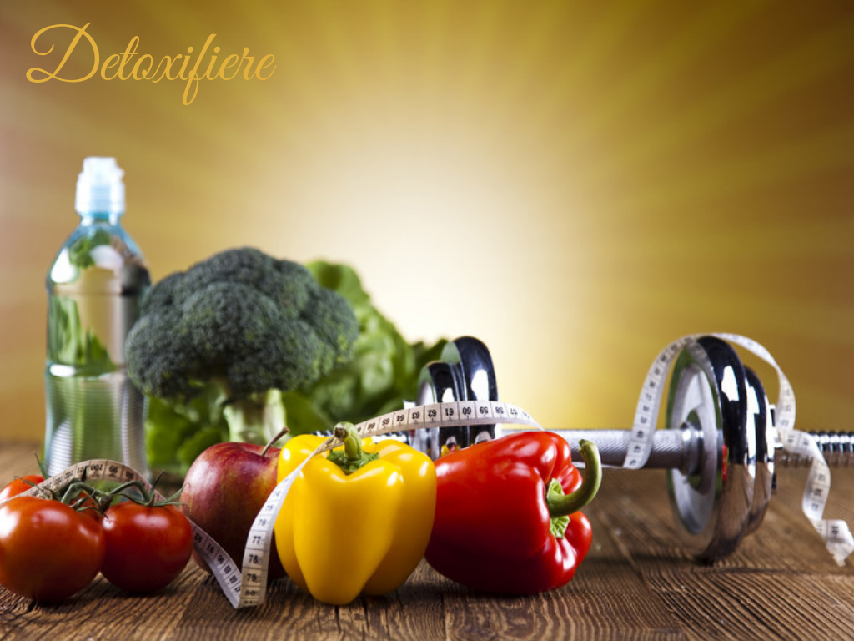

PRODUS

HEPASIL DTX – PENTRU SĂNĂTATEA FICATULUI

Viața vine cu binele și răul.
Există mese memorabile cu cei dragi și oportunități de a savura mâncăruri și băuturi delicioase. Și există, de asemenea, poluanți inevitabili sau substanțe chimice în mediu care sunt o realitate modernă. Împreună, toate acestea se adaugă la o cantitate de substanțe pe care corpul trebuie să le proceseze.
Ficatul tău este responsabil pentru filtrarea a tot ce consumi. E o treabă mare. Deci, sistemul de filtrare a deșeurilor nu poate face vreodată o pauză. USANA Hepasil DTX ™ poate ajuta la susținerea sănătății și funcției normale a ficatului, astfel încât să poată face față la orice se poate. Și voi puteți să vă concentrați asupra vieții bune dacă ficatul are tot suportul de care are nevoie!

Ficatul tău îl va iubi pe Hepasil DTX deoarece a fost formulat cu cea mai bună știință suplimentară pentru a crea o formulă unică puternică. Dispune de o serie de tehnologii exclusive pentru USANA. Fiecare comprimat special combinat prezintă tehnologia USANA InCelligence pentru a activa procesele de dezintoxicare naturale ale organismului. Complexul de asistență pentru detoxifierea InCelligence include, de asemenea, Olivol® - extractul de măsline provenit de la oamenii de știință USANA. Și deoarece Hepasil DTX este fabricat și cu tehnologia hibridă nutritivă, acesta oferă o combinație excepțională de ingrediente cu o potență care poate să nu fie disponibilă în multe alte produse.

-EXTRACT DE SCHISANDRA 300 mg
-EXTRACT DE ANGHINARII 165 mg
-EXTRACT DE BROCOLI 112.5 mg
-EXTRACT DE CEAI VERDE 112.5 mg
-EXTRACT DE MĂSLINE 112.5 mg
-EXTRACT DE TURMERIC 112.5 mg

Ingredientele din Hepasil DTX vă ajută să vă sprijiniți funcția hepatică, care joacă un rol important în menținerea stării dumneavoastră de bine:
-Ajută corpul să producă energie prin susținerea proceselor metabolice normale
-Produce substanțe vitale necesare pentru a vă energiza corpul
-Îndepărtarea naturală a grăsimilor, a toxinelor și a deșeurilor

Pentru detalii referitor la HEPASIL DTX, vă rugăm să accesați următorul link.

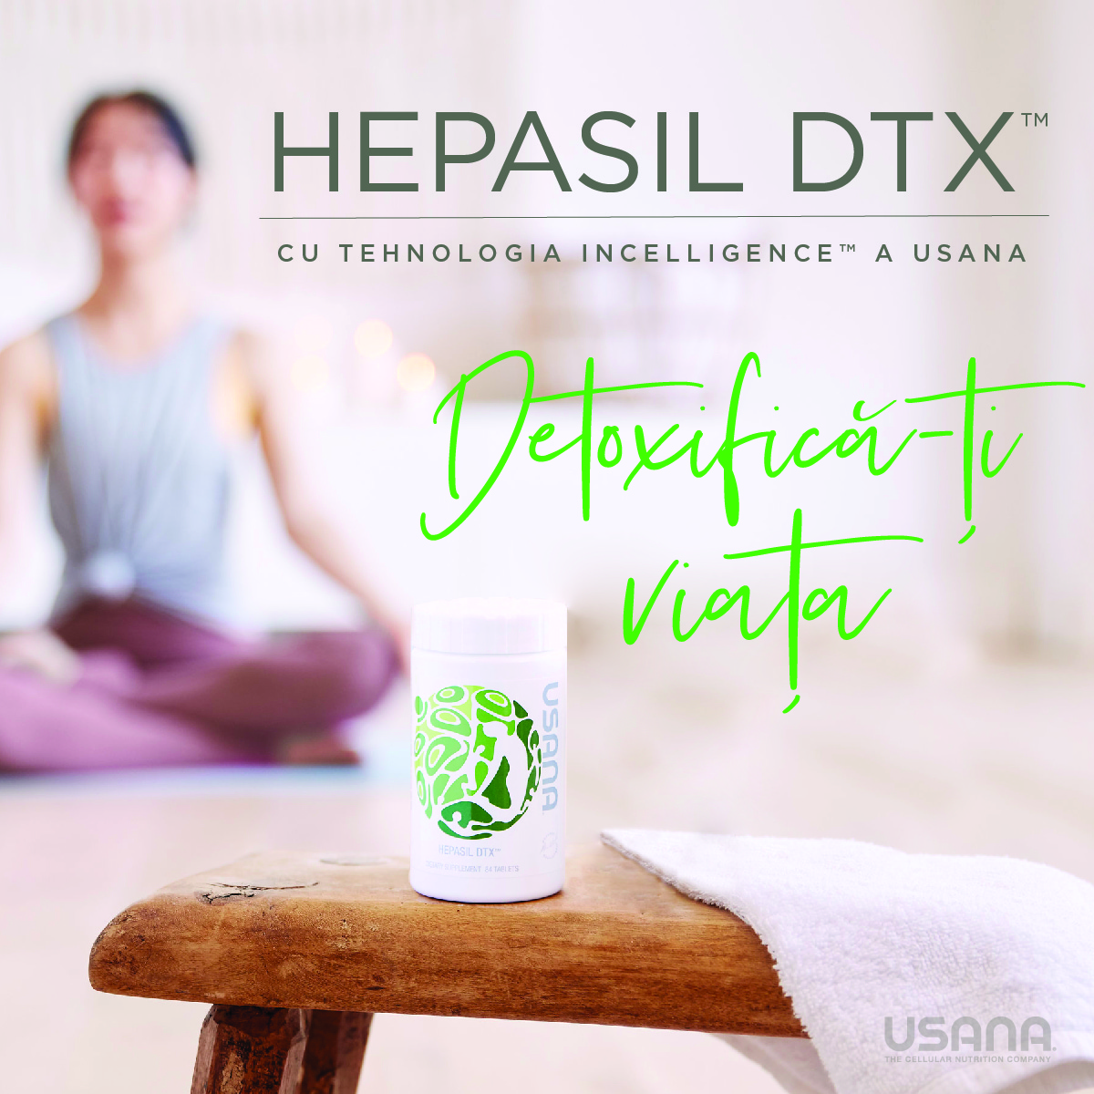

SĂPTĂMÂNA 3 – ARTICOL ZIAR

CUM SĂ NE DETOXIFIEM?

CUM SĂ NE DETOXIFIEM?
Haideți să explorăm câteva modalități de detox.
Printre acestea se numără și dieta anti inflamatoare, consumul suficient de lichide, exerciții fizice regulate, postul intermitent sau prelungit, consumul de sucuri de plante, legume, utilizarea unei saune cu infraroșii, a uleiurilor esențiale. Există, de asemenea, numeroase suplimente pe care le puteți utiliza pentru detox.
Înainte de a începe un detox, este important să vă pregătiți corpul. Există, de asemenea, strategii pe care trebuie să le încorporați în timpul acestui proces.
PREGĂTIȚI-VĂ DIN PUNCT DE VEDERE MENTAL
Prepararea dumneavoastră mentală și emoțional este un prim pas important pentru detox. Scrieți afirmații pozitive pentru a combate obișnuințele ,obiceiurile nesanatoase, credințele limitative pe care le aveti și care vor ridica bariere în calea noilor obiceiuri zilnice pe care le creați. Puneți lista într-un loc pe care îl veți vedea adesea și recitați aceste afirmații de mai multe ori pe zi. Ajută enorm în a lupta contra vechilor obiceiuri nesănătoase pe care vreți să le înlocuiți.
ORIENTAȚI-VĂ CĂTRE O DIETĂ CARE ARE UN CONȚINUT SCĂZUT ÎN CARBOHIDRAȚI SIMPLI ȘI CARE ARE UN INDICE GLICEMIC SCĂZUT
Consumul unei diete cu un conținut scăzut de carbohidrați cel puțin 3 zile înainte de detox este importantă. Corpul tau va incepe sa intre intr-o stare de cetoza nutritiva, folosind cetone pentru energie mai degraba decat glucoza. Acest lucru va crea stabilitate energetică, va reduce foamea și pofta și vă va stabiliza apetitul și hormonii de stres.
CONSUMAȚI PROTEINE ȘI GRĂSIMI SĂNĂTOASE
Asigurați-vă că mâncați proteine ​​și grăsimi sănătoase pentru a stabiliza zahărul din sânge. Sursa de proteine ​​sănătoasă este carnea de vită bio, ouăle, păsările și peștii bio. Avocado, nuca de cocos, măslinele și uleiurile lor sunt grăsimi sănătoase. Combinați proteina și grăsimea cu legume și ierburi bogate în fitonutrienți. Prin consumul de proteine ​​și grăsimi, veți fi mai în măsură să tolerați perioada de detox, să vă simțiți mai atent și să aveți mai puține pofte de alimente nesănătoase.
SUPLIMENTE CA SUPORT ANTIOXIDANT SI PENTRU A AJUTA FICATUL
Vitamine de înaltă calitate și puritate, combinate cu suplimente specifice pentru funcția ficatului, pot veni în sprijinul unui proces de detoxifiere.
ODIHNA
Este normal să vă simțiți obosiți și somnoroși în primele câteva zile când începeți acest proces. Acesta este un semn că organismul dorește să se concentreze asupra vindecării. Acordați timp suplimentar pentru odihnă și relaxare în timpul detoxului. Deconectați-vă pe cât posibil și rezervați-vă timp pentru un pui de somn, bucurați-vă de o baie fierbinte, de o saună, uleiuri esențiale difuzate, meditați și doar încetiniți un pic ritmul în care funcționați de obicei.
EXERCIȚII FIZICE DE INTENSITATE SCĂZUTĂ
Este important să evitați exercițiile fizice de intensitate ridicată în timpul detoxului. Exercițiul de intensitate ridicată stimulează hormonii de stres. Procesul de curățare nu furnizează combustibilul necesar pentru recuperarea de la exerciții de intensitate ridicată. În schimb, încercați mici perioade de exerciții de intensitate scăzută. 20-30 de minute de yoga, mersul pe jos, sau eliptică sunt exerciții minunate. (rugăm consultați în acest scop video-urile puse la dispozitie în grup în acest scop de profesionistul nostru în fitness, Vladut Grigore).
HIDRATAREA
Hidratarea optimă este cheia în timpul detoxului. Legumele fermentate, apa filtrată, bulionul de oase și ceaiurile pe bază de plante sunt toate minunate pentru a fi utilizate în timpul acestui proces.
Băuturile fermentate furnizează acizi organici, probiotice, potasiu și enzime. Acizii organici și probiotice ajută la echilibrarea microflorei intestinale, potasiul ajută la eliminarea toxinelor din celule, iar enzimele ajută organismul în vindecare. Nuca de cocos, kombucha, otetul de cidru de mere, varza murată sunt excelente pentru a le include în curățarea dvs.
Pentru apă, încercați să beți cel puțin 2 litri de apă pe zi pentru un adult. Este minunat să folosiți apă cu osmoză inversă cu minerale adăugate (sau adăugați ¼ linguriță de sare de Himalaya per galon). Filtrarea clorului, a fluorurilor, a metalelor grele și a medicamentelor farmaceutice din apă cu un filtru de înaltă calitate este crucială.
Ceaiurile din plante sunt o altă opțiune pentru hidratare parțială. Acestea furnizează plante medicinale care stimulează imunitatea, care conțin antioxidanți și fitonutrienți.
Totuți, trebuie să fim siguri ca plantele au fost cultivate de o manieră ecologică, fără pesticide și alte substanțe care pot anula efectul benefic.
Si sa nu uitam importanta unui supliment cu PROBIOTICE benefice.
PERIAJUL USCAT AL PIELII
Periajul uscat este excelent pentru dezintoxicare. Periați pielea într-o manieră circulară, începând cu extremitățile dvs. și îndreptându-vă spre tors și inimă. Utilizați o perie cu peri naturali și urmați periajul cu un duș cald. Periajul uscat are multe beneficii pentru sănătate, cum ar fi curățarea sistemului limfatic, îndepărtarea straturilor moarte ale pielii, îmbunătățirea sistemului nervos și eliminarea excesului de lichid din organism.
SAUNE ȘI BĂI DE SOARE
Timpul petrecut într-o saună este o modalitate foarte bună de a stimula eliberarea toxinelor. Saunele cu infraroșu sunt o modalitate excelentă..
Soarele îmbunătățește imunitatea și stimulează curățarea celulară mai profundă. Timpul petrecut la soare vă ajută să creșteți nivelul vitaminei D și să vă încărcați sistemul cu biofotoni.
CLISMELE
Sunt extrem de eficiente în eliminarea de deșeuri putrefiate care sunt înțepenite pe pereții colonului. Există diferite tipuri de clisme, inclusiv clisme de apă, clisme probiotice, clisme cu suc de grâu, clisme de cafea organice sau clismele cu clorofilă (cea utilizată de SANOVIV, spitalul USANEI). Clismele de cafea stimulează ficatul pentru a produce cantități mai mari de glutation, antioxidant principal al corpului. Acest lucru vă poate accelera rezultatele în timpul unei cure de DETOX.
*Aceste informatii sunt furnizate numai in scop informativ, nu substitue sfatul medical profesionist si nu sunt destinate tratarii sau vindecarii oricarei boli. Va sfatuim sa va consultati medicul in ceea ce priveste toate problemele legate de sanatatea dumneavoastra si in special in ceea ce priveste existenta simptomelor care ar putea necesita diagnostic sau ingrijire medicala.
Articol tradus și compilat de Viorel Ciurea
SURSE
https://www.niehs.nih.gov/health/topics/agents/endocrine/
https://www.ncbi.nlm.nih.gov/books/NBK268889/
https://www.ncbi.nlm.nih.gov/books/NBK235670/
https://www.atsdr.cdc.gov/csem/csem.asp?csem=33&po=6
https://www.ncbi.nlm.nih.gov/pmc/articles/PMC5515271/
https://www.thelancet.com/journals/lancet/article/PIIS0140-6736(06)69665-7/fulltext
https://www.thetruthaboutcancer.com/
https://www.thelancet.com/journals/laneur/article/PIIS1474-4422(13)70278-3/fulltext
https://www.cell.com/trends/molecular-medicine/fulltext/S1471-4914(14)00068-9
https://www.jidonline.org/article/S0022-202X(16)00453-X/abstract
https://www.ncbi.nlm.nih.gov/pmc/articles/PMC3279464/
https://www.ncbi.nlm.nih.gov/pmc/articles/PMC3946160/

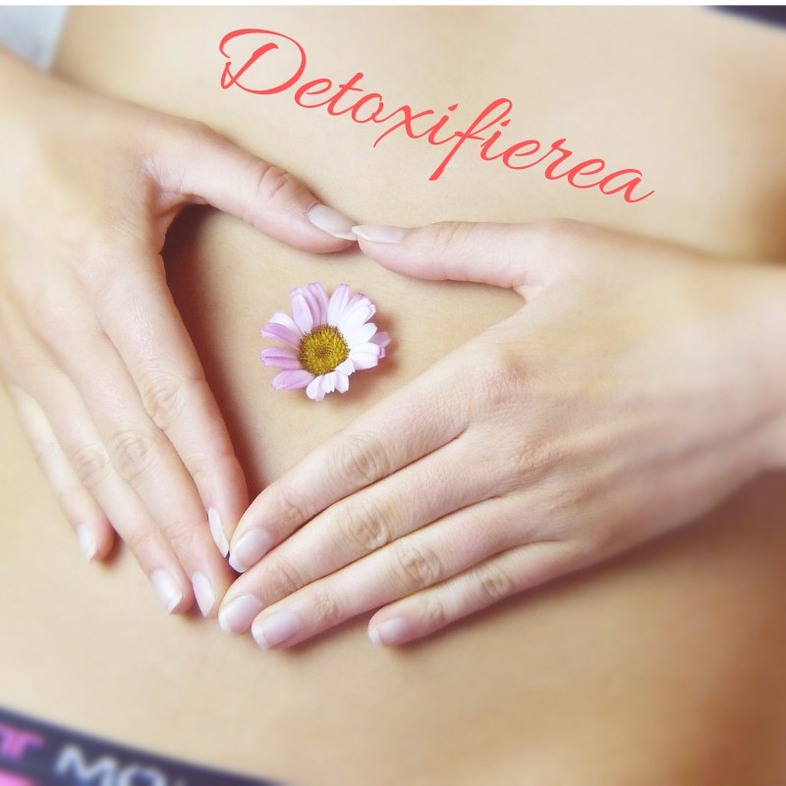

PRODUS HEPASIL DTX (acelasi ca saptamana 2)

Pachet de produs recomandat pentru DETOX (trebuie sa vorbim ca sa va sfatui ce sa puneti aici.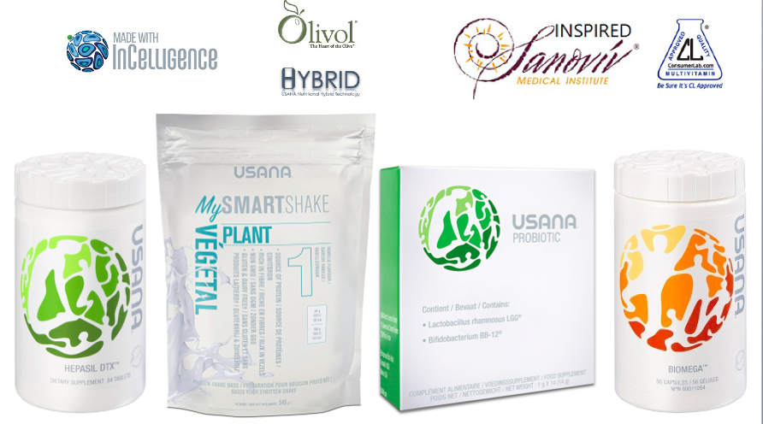

SĂPTĂMÂNA 4

ARTICOL ZIAR

DESPRE FICAT

Haideți să vorbim și de ficat, un organ care ne tine în viață, care ne curăță corpul de toxinele pe care le ingerăm uneori în mod voit și pe care poate că nu îl respectăm și prețuim pe cât ar trebui…iar consecințele sunt fatale uneori.
Boala de ficat gras non-alcoolic este cea mai frecventă formă de boală cronică de ficat în țările dezvoltate. Aceasta boală este asociată cu obezitatea, rezistența la insulină și diabetul de tip 2 și este caracterizată prin creșterea enzimelor hepatice.
În prezent, pacienții ce suferă de ficat gras fără să aibă ca stimul alcoolul, sunt încurajați să-și schimbe stilul de viață, dar accentul a fost pus pe scăderea în greutate prin modificările dietetice. Dar atunci cand pacientii au fost incurajati sa fie activi pentru cel putin 150 de minute pe saptamana, au aratat imbunatatiri la nivelul enzimelor hepatice si altor indicatori metabolici, care nu au fost legate de pierderea in greutate. Sportul ne ajută cu sănătatea ficatului.
Pe măsură ce rata de obezitate continuă să urce în întreaga lume, boala hepatică grasă a devenit o epidemie majoră - dar una care adesea cade în umbră în comparație cu alte epidemii de boală mai cunoscute, cum ar fi boala cardiacă și diabetul.
Boala ficatului gras non-alcoolic este de fapt cea mai obișnuită formă de boală cronică de ficat în țările dezvoltate și este asociată cu sindromul metabolic, un grup de simptome incluzând diabetul, pre-diabetul, hipertensiunea arterială și colesterolul ridicat, bolilor de inimă.
După cum sugerează și numele, boala hepatică grasă descrie acumularea de grăsimi în ficat. Adesea, nu există simptome, deși poate provoca oboseală sau durere în abdomenul din dreapta sus.
Acumularea de grăsimi poate duce la inflamații și cicatrizări ale ficatului, iar în cele mai grave cazuri se poate ajunge la insuficiență hepatică.
Dacă aveți semne de ficat gras, incluzând enzime hepatice crescute, obezitate, rezistență la insulină sau diabet zaharat de tip 2, este important să reduceți sau să eliminați drastic fructoza (inclusiv siropul de porumb cu conținut ridicat de fructoză) din dieta dumneavoastră.
Fructoza este mult mai ușor metabolizată în ficat decât glucoza, în grăsime și poate duce la ficat gras, care la rândul său conduce la rezistența la insulină și la diabetul de tip 2.
O serie de activități, mai ales dacă sunt efectuate excesiv, pot stresa ficatul:
Prea multă băutură alcoolică
Prea mult zahar sau alimente grase
Medicamente
Folosind produse de curățare cu încărcătură toxică și produse de grădinărit
Expunerea la cantități mari de poluare
Produse de nutriție netestate și necertificate
Fumatul
O dieta sanatoasa asociată cu exercitii fizice regulate vor fi cele două arme primare în lupta împotriva bolilor hepatice grase non-alcoolice, dar este important sa luați măsuri suplimentare pentru a vă proteja ficatul pe masura ce corpul se vindecă.
*Aceste informatii sunt furnizate numai in scop informativ, nu substitue sfatul medical profesionist si nu sunt destinate tratarii sau vindecarii oricarei boli. Va sfatuim sa va consultati medicul in ceea ce priveste toate problemele legate de sanatatea dumneavoastra si in special in ceea ce priveste existenta simptomelor care ar putea necesita diagnostic sau ingrijire medicala.
Articol tradus și compilat de Viorel Ciurea
SURSE
https://www.cancer.org/cancer/liver-cancer/about/what-is-key-statistics.html
https://www.nytimes.com/2018/07/18/health/cirrhosis-liver-cancer.html
https://www.cdc.gov/nchs/products/databriefs/db314.htm
https://www.bmj.com/content/362/bmj.k2817
https://www.ncbi.nlm.nih.gov/pubmed/26255044
https://www.npr.org/sections/health-shots/2018/07/18/630275042/a-spike-in-liver-disease-deaths-among-young-adults-fueled-by-alcohol?t=1551360435128
https://www.sciencedirect.com/science/article/pii/S0278691518302011?via%3Dihub
https://www.gmwatch.org/en/news/latest-news/18307-mixtures-of-chemicals-present-at-so-called-safe-levels-cause-liver-damage
https://www.ncbi.nlm.nih.gov/pmc/articles/PMC3270338/
https://www.ncbi.nlm.nih.gov/pmc/articles/PMC5946225/
http://www.whfoods.com/genpage.php?tname=nutrient&dbid=63
https://articles.mercola.com/sites/articles/archive/2018/08/01/liver-damage-growing-epidemic.aspx

PRODUS ACELASI PRODUS HEPASIL DTX CA SI IN SAPTAMANA 2

SAPTAMANA 5

Haideți să vorbim despre diete și în special despre cele care se concentrează pe scăderea in greutate…
De ce dietele sunt populare?
Gestionarea greutății este una dintre cele mai mari probleme de sănătate din lume. Obezitatea la nivel mondial s-a triplat din 1975. În Statele Unite, 39,6% dintre adulți sunt clasificați ca fiind obezi. În 2016, la nivel global, 39% dintre adulți erau supraponderali, iar 13% erau obezi.
Realitatea vieții moderne este că cea mai mare parte a populației lumii trăiește în țări în care supraponderabilitatea și obezitatea ucid mai mulți oameni decât problema subponderării. Și nu este vorba doar despre consumul de alimente. Mai puțin de cinci procente din adulții din SUA participă în fiecare zi la 30 de minute de activitate fizică. în România nici nu stim care sunt statisticile, dar tinând cont de numarul de boli cardiovasculare, ale ficatului și așa mai departe, probabil numărul celor ce fac activități fizice zilnic, este extrem de scăzut.
CARE ESTE DEFINIȚIA DIETEI?
O definiție generală a dietei este "suma energiei și substanțelor nutritive obținute din alimente și băuturi consumate în mod regulat de către indivizi". Faptul că o dietă este sănătoasă sau nutritivă nu o face în mod necesar ideal pentru controlul greutății. Deci, acest articol se va concentra doar pe diete cu consum redus de energie destinate să scadă greutatea corporală și a grăsimilor corporale.
Principiul cel mai de bază și de lungă durată al pierderii sau al câștigului în greutate este determinat fie de un deficit de calorii, fie de un exces. S-ar putea să știți acest lucru ca și calorii ce consumăm prin mâncare/ calorii pe care le ardem, sau echilibru caloric. Excesul de simplificare a conceptului de echilibru caloric a condus la conceptul de a "mânca mai puțin, mișcați mai mult" ca soluție la problema obezității la nivel mondial.
În timp ce conceptul de echilibru caloric este în cele din urmă adevărat, nu este atât de simplu și nu ia în considerare compoziția greutății câștigate sau pierdute. Numeroși factori influențează comportamentele alimentare și dictează consumul de energie (calorii ce consumăm din mâncare).
Astăzi vom vorbi despre DIETA SCĂZUTĂ ÎN CARBOHIDRAȚI
Ați mai auzit acest lucru… carbohidrații sunt cei mai răi. Această afirmație poate că e un pic prea dură. Dar există o mulțime de diete care se concentrează pe limitarea carbohidraților. Dieta scăzută în carbohidrați este o categorie largă, care este dificil de definit în mod precis.
Regulile oficiale ale guvernului SUA sugerează un aport de 45-65 procente de calorii din carbohidrați. Deci, să definim o dietă cu conținut scăzut de carburi ca un aport de carbohidrați de 10-40% din totalul caloriilor zilnice. (Consumul de carbohidrați de 10% sau mai puțin - sau aproximativ 50 de grame - are ca rezultat creșterea numărului de corpuri de cetonă din sânge și schimbări în metabolismul energetic. .)
Popularitatea lor vă poate face să așteptați cercetările despre carburile slabe să fie remarcabile. Însă studiile care au comparat efectele dietelor cu conținut scăzut de grăsimi și dietele cu conținut scăzut de carbohidrați au oferit rezultate mixte. Acest lucru este valabil mai ales în cazul studiilor care utilizează o definiție mai liberală a dietelor cu conținut scăzut de carbohidrați (mai puțin de 40% din calorii din carbohidrați). Aceasta cercetare a aratat o diferenta mica intre greutatea corporala si circumferinta taliei atunci cand se compara dieta saraca in carbohidrati cu dieta scăzută în grasime.
Dar, cercetarile care au comparat consumul mai scazut de carbohidrati (mai putin de 20 la suta din calorii) au ieșit în favoarea dietele cu carbohidrati slabi in ceea ce priveste arderea grasimilor pentru pierderea in greutate si imbunatatirea factorilor de risc pentru sanatate.
O meta-analiză recentă analizează efectul dietelor cu conținut scăzut de carbohidrați asupra masei grase și a greutății corporale. Dietele din analiză au fost clasificate fie ca fiind carbohidrați ușori (aproximativ 40% carbohidrați în dietă) sau carbohidrați foarte scăzuți (aproximativ 10% carbohidrați în dietă). Rezultatul a fost că pierderea de grăsime a fost mai mare în cazul tuturor dietelor cu conținut scăzut de carbohidrați.
Și cu cât mai scăzut conținutul de carbohidrați în dietă, cu atât mai bine rezultatele. Atunci când au comparat fiecare tip de dietă cu conținut scăzut de carbohidrați (ușoară și foarte scăzută), dieta cu doar 10% carbohidrați a avut o diferență semnificativă față de dieta de control. Cea cu carbohidrați ușori (40%) nu a avut un impact semnificativ.
Dar trebuie remarcat faptul că diferența absolută în pierderea de grăsime după 12 luni între oricare dintre dietele cu carbohidrați scăzute și dietele de control a fost de numai 0,57-1,46 kg. Această diferență mică în rezultate după un an nu este probabil prea convingătoare pentru persoana care se apucă să țină o dietă.
ELEMENTE PRO:
Implică un aportul mai ridicat de proteine, ceea ce vă ajută să vă simțiți mai sătui.
Oferă flexibilitate în ceea ce privește aportul de grăsimi și proteine.
Nu interzice în mod nediscriminatoriu alimentele bazate pe conținutul de grăsimi.
ELEMENTE CONTRA:
Faptul că limităm doar carbohidrații, poate transmite în mod fals mesajul că carbohidrații sunt singurii responsabili pentru creșterea în greutate.
Limitează fructele sănătoase, legumele, cerealele integrale și consumul de legume în dietă.
Exemple de diete cu conținut limitat de carbohidrați: Atkins, Dukan, Zone, Dieta South Beach, Stillman, Kimkins
*Aceste informatii sunt furnizate numai in scop informativ, nu substitue sfatul medical profesionist si nu sunt destinate tratarii sau vindecarii oricarei boli. Va sfatuim sa va consultati medicul in ceea ce priveste toate problemele legate de sanatatea dumneavoastra si in special in ceea ce priveste existenta simptomelor care ar putea necesita diagnostic sau ingrijire medicala.
Articol tradus de Viorel Ciurea
REFERINȚE
askthescientists.com
List of diets – Wikipedia. Retrieved September 27, 2018, from https://en.wikipedia.org/wiki/List_of_diets
(2018, March 23). Trends in Obesity and Severe Obesity … – The JAMA Network. Retrieved September 27, 2018, from https://jamanetwork.com/journals/jama/fullarticle/2676543
(2017, October 13). Prevalence of Obesity Among Adults and Youth – CDC. Retrieved September 27, 2018, from https://www.cdc.gov/nchs/products/databriefs/db288.htm
(n.d.). Clinical Guidelines – National Heart, Lung, and Blood Institute – NIH. Retrieved September 27, 2018, from https://www.nhlbi.nih.gov/files/docs/guidelines/ob_gdlns.pdf
(n.d.). Dietary Guidelines – Center for Nutrition …. Retrieved September 27, 2018, from https://www.cnpp.usda.gov/dietary-guidelines
(2011, November 8). Healthy People 2010 – CDC. Retrieved September 27, 2018, from https://www.cdc.gov/nchs/healthy_people/hp2010.htm
(n.d.). Medicare’s search for effective obesity treatments: diets … – NCBI – NIH. Retrieved September 27, 2018, from https://www.ncbi.nlm.nih.gov/pubmed/17469900
(2011, August 9). Does dieting make you fat? A twin study. – NCBI – NIH. Retrieved September 27, 2018, from https://www.ncbi.nlm.nih.gov/pubmed/21829159
(2018, February 16). Obesity and overweight – World Health Organization. Retrieved September 27, 2018, from http://www.who.int/news-room/fact-sheets/detail/obesity-and-overweight
United States Census Bureau. The 2012 Statistical Abstract. Health & Nutrition: Food Consumption and Nutrition. Table 217. Per Capita Consumption of Major Food Commodities: 1980 to 2009.
* https://www.ncbi.nlm.nih.gov/pubmed/21985780?dopt=Abstract
* https://www.ncbi.nlm.nih.gov/pubmed/15356006?dopt=Abstract
* https://www.ncbi.nlm.nih.gov/pubmed/27059106?dopt=Abstract

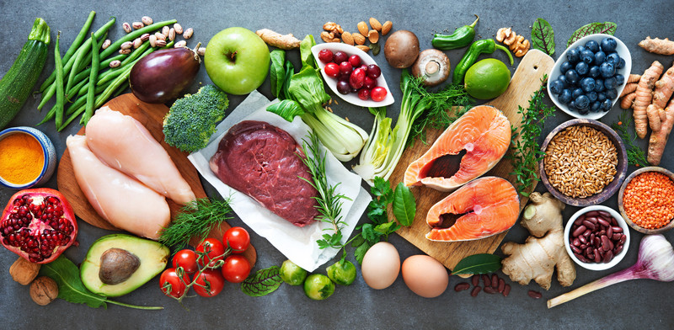
PRODUS

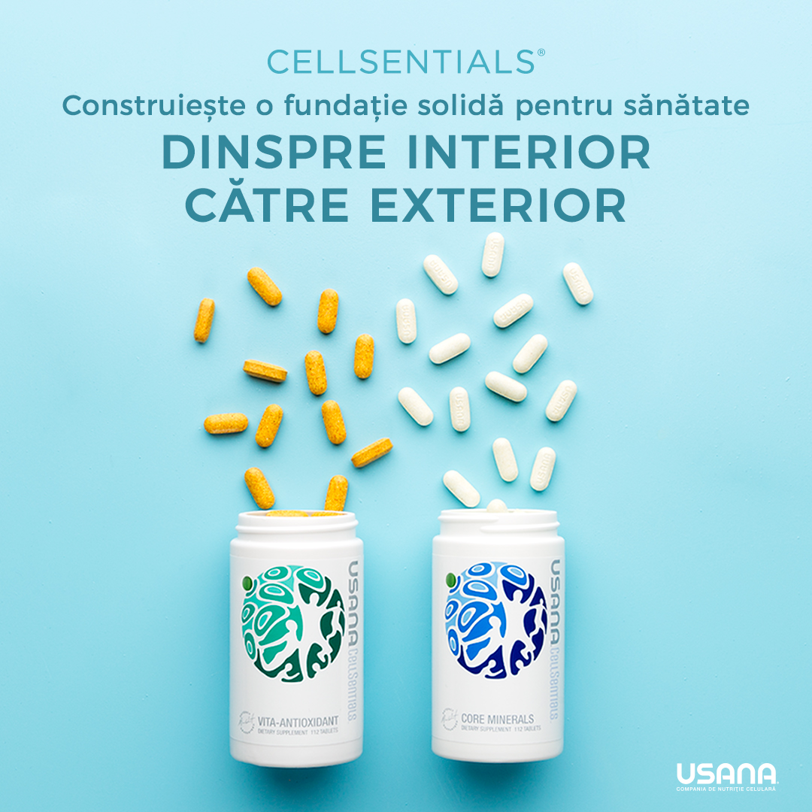

Daca sunteti in cautarea unui supliment eficace, de nutritie celulara care sa va ajute in crearea fundatiei solide pentru sanatatea pe care vreti sa o aveti, atunci se merita sa va uitati la ceea ce am descoperit noi...CELLSENTIALS create de USANA. Un produs premiat de Ghidul Comparativ al Suplimentelor Nutritionale NUTRISEARCH, ca fiind în primele trei din peste 1600 de suplimente testate.

Suportul nutritional oferit de acest produs este pentru tot corpul.
-Sistemul imunitar
-Sistemul cardiovascular
-Piele și unghii
-Creier
-Ochi
-Sănătate și integritate celulară
-Sistemul nervos
-Oase și articulații
-Sistemul muscular
-Tiroidă
-Ficat
-Metabolism și energie

Pentru mai multe informații, vă rugăm să vizionați următorul video.

VIDEO PE CARE IL DESCARCATI DIN HUB

Pentru pret si pentru a-l cumpara, va rugam sa accesati urmatorul link.

......

SĂPTĂMÂNA 6

INSTRUCȚIUNI PENTRU A ÎMBĂTRÂNI FRUMOS ȘI SĂNĂTOS, PENTRU FEMEI ȘI BĂRBAȚI PENTRU FIECARE DECENIU AL VIEȚII

Experientele tale de viata te fac un expert in manipularea schimbarii. Începând cu un loc de muncă nou, mutându-te într-un alt oraș sau nașterea unui copil. Toate evenimentele care vă transformă viața și forma, sunt despre schimbare. Pentru femei și bărbați, îmbătrânirea sănătoasă reprezintă următoarea provocare pe care să alegeți să o cuceriți.

Dar toată lumea îmbătrânește diferit. Femeile trec printr-un proces specific de îmbătrânire numit menopauză. Și în timp ce fiecare femeie o va experimenta, nu toată lumea știe la ce să se aștepte.

Bărbații trec și ei prin schimbări hormonale cu vârsta. Nu este același lucru cu cel al femeilor. (Puteți citi faptele despre menopauza de sex masculin de mai jos.)

Indiferent ce vă așteaptă de acuma înainte în viață, când înțelegeți cum se schimbă corpul pe măsură ce îmbătrâniți, vă veți simți gata să pășiți cu încredere în fiecare an nou și în fiecare nou deceniu din viață. Și pregătindu-vă din timp să îmbătrâniți sănătos vă poate ajuta să faceți o tranziție sănătoasă în fiecare etapă ulterioară a vieții. Indiferent de vârsta dvs., există pași pe care îi puteți face acum pentru a vă asigura că îmbătrâniți sănătos și frumos.

Pentru a aborda ceea ce se întâmplă cu vârsta, să ne lărgim cunoștințele referitor la unele dintre preocupările cheie din diferite decenii ale vieții noastre. Aceasta nu este în nici un caz o listă elaborată - pentru asta ar fi necesară o carte întreagă. Dar veți citi la ce să vă așteptați în ceea ce privește modificările hormonale cu vârsta și unele dintre celelalte schimbări fizice pe care le veți simți.

Nu ești niciodată prea bătrân ca să înveți despre corpul tău.

FII ACTIV CA SĂ ÎȚI PREGĂTEȘTI CORPUL ÎN MOD CORESPUNZĂTOR CÂND AI VÂRSTA DE 20 SAU 30 DE ANI

Când aveți douăzeci sau treizeci de ani sunt momente excelente pentru a crea obiceiuri sănătoase care vor dura toată viața. Începeți să faceți exerciții fizice în mod regulat cât mai curând posibil.

O problemă pentru femei și bărbați, este pierderea forței și a densității osoase mai târziu în viață. De aceea anii tinereții sunt un moment excelent pentru a-ți întări mușchii și oasele, armându-ți corpul prin activități fizice regulate.

Prevenția acum poate părea prematură, dar nu este prea devreme pentru a începe. Pe măsură ce îmbătrâniți, unele activități vor deveni mai dificile. Deci, începeți să lucrați acum pentru a vă ajuta să vă mențineți independența atunci când sunteți mai în vârstă.

Gândiți-vă la activități cum ar fi cumpărăturile, grădinăritul și drumețiile. Pierderea musculara si osoasa ar putea face ca acestea sa fie dificile. Manipularea sacoșelor cu alimente, împingerea unei roabe și scările de alpinism sau cărările de munte sunt toate lucrurile pe care le veți dori să le puteți face și în viitor. De aceea, trebuie să rămâi activ la vârsta de 20 și 30 de ani, ca să poți continua să faci lucrurile pe care le vrei cu oamenii pe care îi iubești.

Exerciții precum mersul pe jos, înotul, drumeții, yoga și dansul sunt modalități excelente de a rămâne în formă. Adăugarea unor exerciții cu greutăți sunt de asemenea, importante pentru menținerea sănătății mușchilor și oaselor.

Tot ce ai nevoie este 30 de minute de activitate în fiecare zi. Iar multe dintre aceste sugestii se pot face cu un partener. Construiți-vă rezistența și stabilizați-vă corpul pentru o îmbătrânire confortabilă, menținându-vă din punct de vedere fizic.

CE TREBUIE SĂ FACEM PENTRU SĂNĂTATE LA 40 DE ANI

Antrenamentul în timpul săptămânii este un început bun pe calea îmbătrânirii sănătoase. Și o dietă de alimente sănătoase, 70-80% vii, poate netezi calea. Aceste obiceiuri te vor direcționa către o sănătate vibrantă în următorul deceniu de viață.

Îngrijirea pielii va fi unul dintre primele lucruri pe care le veți aborda.

Pe parcursul a 40 de ani, pielea care te-a servit atât de bine poate începe să arate semne de uzură. Toată distracția la soare, zâmbind și râzând din toată inima vor lăsa semne sub formă de riduri. Atât femeile, cât și bărbații se pot aștepta la riduri. Iată de ce acestea apar și cum puteți minimiza aspectul lor.

Ridurile din jurul ochilor și gurii vin ca rezultat al îmbătrânirii intrinseci și extrinseci. Îmbătrânirea intrinsecă este ceea ce se întâmplă atunci când organismul dumneavoastră începe în mod natural să producă din ce în ce mai puține proteine ​​care să păstreze pielea netedă și elastică…adică colagen și elastină. Acest proces de îmbătrânire intrinsecă începe de fapt înaintea celor patruzeci de ani ai voștri. De fapt, după vârsta de 20 de ani, pielea dvs. produce cu un procent de colagen mai puțin în fiecare an. Cine are peste 40 de ani a observat deja o diferență în aspectul pielii lui.

Îmbătrânirea exterioară schimbă, de asemenea, aspectul pielii. Prejudiciul care provine din afara corpului tău include lucruri precum tutunul și poluarea.

Veți observa îmbătrânirea extrinsecă atunci când pielea dumneavoastră arată neuniformă în textură. Radiația solară este unul dintre cei mai mari contribuabili la îmbătrânirea extrinsecă. Expunerea responsabilă la soare este sănătoasă (15-30 minute pe zi). Dar excesul de lumină solară vă dăunează pielii și este sursa celor mai multe riduri.

Pentru a vă pregăti pentru modificările legate de vârstă ale pielii dvs., cămășile lungi, pantalonii și pălăriile sunt apărarea dvs. principală. Protecția solară vă protejează pielea împotriva daunelor și ar trebui folosită în fiecare zi. Pentru protecția maximă a pielii, încercați să utilizați protecția solară cu un SPF (factor de protecție solară) de cel puțin 30.

Dacă doriți să evitați apariția ridurilor, încercați să adăugați un ser bogat în antioxidanți și un hidratant la regimul de îngrijire a pielii. Antioxidanții sunt excelenți în reducerea aspectului de înroșire. Ele vă pot ajuta chiar și cu elasticitatea pielii dumneavoastră și să vă dau pielii o strălucire sănătoasă. În timp, cremele de hidratare contribuie la aspectul tineresc, ajutând la menținerea hidratării în straturile superioare ale pielii și protejarea de elementele exterioare care pot contribui la uscarea pielii.

O mulțime de produsele revitalizante pentru îngrijirea pielii sunt formulate cu vitamina A, colagen, peptide și o varietate de antioxidanți. Toate aceste ingrediente lucrează pentru a menține aspectul sănătos al pielii și pentru a încetini dezvoltarea liniilor fine și a ridurilor. S-ar putea să găsiți că folosirea unei linii avansate de îngrijire a pielii precum USANA Celavive să vă redea aspectul tineresc al pielii.

Adăugați antioxidanți și la dieta dumneavoastră. Pielea îmbătrânită vă va mulțumi. La fel și creierul vostru. La 40 de ani trebuie să vă fortificați corpul pentru o îmbătrânire sănătoasă. Și este inteligent să previi și să consideri sănătatea creierului tău. O dieta bogata in antioxidanti este minunată pentru mintea ta.

Toată lumea se confruntă cu riduri. Dar vă puteți ajuta pielea să-și păstreze aspectul sănătos și elasticitatea cu protecția solară și îngrijirea adecvată a pielii.

SĂ ÎMBĂTRÂNIM SĂNĂTOS LA 50 DE ANI. CE SE ÎNTÂMLĂ CU NOI CÂND ÎNCEP SCHIMBĂRI HORMONALE ÎN CORP?

Pentru femei, schimbările cele mai vizibile ale îmbătrânirii apar lîn jurul vârstei de 50 de ani. Menopauza începe în jurul vârstei de 50 de ani la majoritatea femeilor. Această schimbare finală în producția de hormoni estrogeni se poate întâmpla rapid, așa că fiți atente la simptome. Estrogenul este hormonul care controlează ciclurile menstruale ale femeii.

Modificările ciclurilor menstruale regulate ar putea fi primul simptom al începutului menopauzei. Insa corpul tău va experimenta si alte schimbari cand incepe menopauza. Simptomele includ bufeurile, modificările de dispoziție, pielea uscată și somnul agitat și neodihnitor.

Consumul de alimente bogate în fitoestrogeni (cum ar fi soia), activitatea fizică în timpul zilei și exercițiile de respirație pe timpul nopții vă pot ajuta să vă îmbunătățiți somnul dacă este întrerupt de menopauză. O altă idee bună este limitarea aportului de cafeină până la începutul zilei.

Investiția într-un regim bun de îngrijire a pielii poate contribui la uscarea cauzată de menopauză. Cremele formulate pentru pielea matură pot ajuta organismul să păstreze umezeala și să lumineze aspectul tenului.

Și amintiți-vă, în timp ce multe dintre aceste modificări hormonale ar putea părea dramatice, efectele secundare nu vor dura pentru totdeauna. Rețineți întotdeauna că menopauza este o parte normală a îmbătrânirii. Cele mai multe femei trec de menopauză în aproximativ cinci ani și văd o reducere a simptomelor menopauzei încetul cu încetul.

CÂTEVA LUCRURI DESPRE “MENOPAUZA” LA BĂRBAȚI

S-ar putea să te întrebi dacă există un echilibru hormonal pentru bărbați.

Toți bărbații vor vedea o reducere a testosteronului cu vârsta. Dar această schimbare este graduală și nu este la fel de marcată ca modificările estrogenului la femei.

Simptomele testosteronului redus includ pierderea masei musculare și scăderea energiei. Unii bărbați pot prezenta modificări ale dispoziției, scăderi ale fdorinței sexuale. Simptomele fizice pot fi atenuate prin exerciții regulate. Și schimbările în starea de spirit pot fi abordate cu atenție, sprijin emoțional și ajutor de la un furnizor de servicii medicale de încredere.

DIN PUNCT DE VEDERE MENTAL ȘI NU NUMAI ASTA - CUM SĂ FIM SĂNĂTOȘI LA 60 DE ANI

În deceniile anterioare, alegi să te pregătești pentru o îmbătrânire sănătoasă, cu obiceiuri precum exerciții regulate, o dietă sănătoasă și o îngrijire adecvată a pielii. La 60 de ani ai șansa să lucrezi probabil la cel mai important organ - creierul tău. Și păstrarea creierului în formă bună va face din îmbătrânire un proces mai plăcut.

Stimularea minții o ajuta să rămână ascuțită, pe măsură ce anii trec. Declin ul cognitiv este de așteptat pe măsură ce îmbătrâniți. Din fericire, puteți face multe pentru a vă păstra agerimea minții.

Implicarea în activități care provoacă mintea și memoria sunt modalități excelente de a rămâne în formă mentală. Studiile au arătat că adulții care au practicat stimularea cognitivă prin învățare activă, au experimentat mai puțin declin cognitiv la o vârstă mai înaintată. Acestea includ: instrumente muzicale, participând la cursuri (de gătit, de matematică), învățând o limbă nouă, scriind / jurnalizând, jocuri de memorie, vorbind cu prietenii și practicând un nou sport.

Ce fel de lucruri puteți să faceți pentru a vă menține mintea puternică? Învățați. Învățați. Învățați! Citirea, scrierea și studierea unei noi limbi sunt modalități excelente de a vă menține creierul. S-ar putea chiar să găsiți că aceste activități sunt distractive.

Jocurile de cărți și board games sunt minunate și pentru creierul dvs. Încercați să jucați cu alții cât mai mult posibil. Acesta este un moment excelent pentru a fi cu familia și prietenii. Ce este mai distractiv decât să jucați jocuri și să faceți amintiri cu cei pe care îi iubești?

O altă modalitate de a vă proteja memoria este consumând o dietă bogată în antioxidanți. Cercetările actuale sugerează că declinul cognitiv și îmbătrânirea creierului sunt cauzate de daune oxidative. Radicalii liberi rănesc neuronii. Antioxidanții țintesc radicalii liberi și vă ajută să vă protejați celulele creierului.

Puteți găsi o mulțime de antioxidanți în fructe de padure. Căpșunile, afinele și murele sunt surse importante. Mănâncă-le ca o gustare. Oricum o faci, încorporând antioxidanți în dieta ta poate susține creierul tău îmbătrânit.

De asemenea, adăugați în dieta dumneavoastră alți nutrienți care susțin creierul. Aceasta include vitaminele B, uleiul de pește, vitamina D și vitamina E.

Activați-vă creierul, învățând lucruri noi și stând în preajma oamenilor pe care îi iubiți. Vorbiți, citiți, scrieți și învățați cât de des puteți. Păstrați o dietă sănătoasă cu o mulțime de antioxidanți și alți nutrienți ai creierului.

O VIAȚĂ SĂNĂTOASĂ INDIFERENT DE VÂRSTĂ

Viata nu se opreste doar pentru că imbatranești. La orice vârstă puteți avea un stil de viață sănătos și fericit. Prin a ne pregăti pentru o îmbătrânire sănătoasă în tinerețe, aceste tranziții pot deveni mai confortabile și mai ușor de gestionat.

Începeți obiceiurile sănătoase cum ar fi o dietă sănătoasă și exercițiile fizice regulate astăzi, pentru a vă menține corpul puternic atunci când îmbătrâniți. Îngrijiți-vă pielea și nu lăsați creierul să se odihnească.

S-ar putea să credeți că vârsta este doar un număr. Și ați avea dreptate. Poți îmbrățișa acest număr (indiferent cât de mare este) știind că ești pregătit pentru a îmbătrâni sănătos.

DESPRE AUTOR

Sydney Sprouse este un scriitor din Forest Grove, Oregon. Este licențiată în biologie umană în cadrul Universității de Stat din Utah, unde a lucrat ca cercetător universitar și scriitor.

*Aceste informatii sunt furnizate numai in scop informativ, nu substitue sfatul medical profesionist si nu sunt destinate tratarii sau vindecarii oricarei boli. Va sfatuim sa va consultati medicul in ceea ce priveste toate problemele legate de sanatatea dumneavoastra si in special in ceea ce priveste existenta simptomelor care ar putea necesita diagnostic sau ingrijire medicala.

Articol tradus de Viorel Ciurea

REFERINTE

https://www.hhs.gov/aging/healthy-aging/index.html
https://medlineplus.gov/exerciseforseniors.html
https://www.dartmouth-hitchcock.org/aging_resource_center/ten_tips_healthy_aging.html
https://newsinhealth.nih.gov/2018/07/preparing-menopause
http://menopause.northwestern.edu/content/how-hormone-depletion-affects-you
https://www.rush.edu/health-wellness/discover-health/hormones-you-age
https://medlineplus.gov/ency/article/004000.htm
https://www.health.harvard.edu/newsletter_article/Testosterone_aging_and_the_mind
https://www.verywellhealth.com/is-aging-different-for-men-and-women-2224332
https://www.eatright.org/fitness/exercise/benefits-of-physical-activity/the-importance-of-fitness-in-your-30s
https://www.scientificamerican.com/article/why-does-skin-wrinkle-wit/
https://www.ncbi.nlm.nih.gov/pubmed/9180666
https://www.alzheimers.net/antioxidants-lend-themselves-to-brain-health/

PRODUS

Descoperă abilitatea naturală a pielii tale de a combate semnele vizibile de îmbătrânire cu acest nou sistem de îngrijire a pielii de înaltă calitate, doar de la USANA.

LINK VIDEO – CELVIVE – MERGI MAI DEPARTE DE CEEA CE VEZI

Dermatologul Acreditat, Dr. Jennifer Lee, vorbește despre piele – trecând de suprafață pentru o privire mai amănunțită asupra științei Celavive. Descoperă secretele pielii tale și află cum Celaive lucrează în tandem cu pielea ta pentru a scoate la iveală un aspect mai frumos, mai tânăr. Suplimentar, învață cele trei lucruri pe care Dr. Lee le predă fiecărui pacient pentru o piele cu aspect sănătos.

LINK VIDEO – STIINTA CELAVIVE

Sănătatea și frumusețea merg mână în mână.

Pentru mai multe informații despre pachetul pentru ten uscat-sensibil, vă rugăm să accesați AICI.

Pentru mai multe informații despre pachetul pentru ten mixt-gras, vă rugăm să accesați AICI.
SĂPTĂMÂNA 7

OBOSEALA....CONEXIUNEA DINTRE STRESS, HORMONI ȘI GLANDELE SUPRARENALE

"Glandele suprarenale sunt cunoscute ca "glandele stresului", scrie James Wilson în cartea sa" Obezitatea suprarenală: Sindromul stresului specific secolului XXI ". “Funcția lor este să permită organismului să controleze stresul din orice sursă posibilă, de la o rană și boală până la pstresul cotidian ce apare la locul de muncă sau din orice situație pe care o trăim zilnic. Reziliența, energia, rezistența și viața ta depind de funcționarea corectă a acestor glande”.

De exemplu, numai in Statele Unite, până la 80% dintre adulți, suferă de această problemă de sănătate. Deci, dacă vă simțiți complet lipsiți de puteri, să știți că nu sunteți singuri.

Oboseala pe care o trăim poate fi mai mult decât lipsa somnului; ar putea indica o problemă mai mare. Este posibil să vă confruntați cu efectele stresului cronic și ale disfuncției hormonale dacă aveți următoarele semnale din partea organismului.

-vă simțiți obosiți
-aveți probleme cu somnul sau vă treziți greu dimineața
-experimentați probleme digestive
-pierderea în greutate în mod neasteptat
-poftă ieșită din comun de a mânca sărat
-beți cafea în cantități mari ca să reușiți să duceți ziua la bun sfârșit
-depresie
-pierderea apetitului sexual
-probleme cu memoria

Ce reprezintă oboseala glandelor suprarenale?

Aceste simptome sunt adesea denumite oboseală suprarenală, un termen introdus pentru prima dată de un chiropractician, naturopat, James Wilson.

Oboseala suprarenală este utilizată pentru a explica simptomele enumerate mai sus ca urmare a stresului cronic al glandelor suprarenale. Când aceste glande se află sub stres constant, ele ajung în imposibilitatea de a produce hormonii necesari pentru o funcționare corectă a corpului nostru.

Glandele suprarenale sunt situate chiar deasupra fiecărui rinichi și fac parte din sistemul endocrin. Aceste glande produc un număr de hormoni care ajută la gestionarea metabolismului, libidoului, supresiei imune, tensiunii arteriale și multe altele. Atunci când glandele suprarenale nu produc hormonii necesari, efectele pentru sănătate pot fi substanțiale.

Simptomele oboselii suprarenale ar putea fi de asemenea, cauzate de o nutriție proastă, lipsă de exerciții fizice sau stres.

Termenul medical pentru situațiile în care glandele suprarenale nu reușesc să elibereze numărul corect de hormoni este insuficiența suprarenală. Deși insuficiența suprarenală nu este aceeași cu oboseala suprarenală, multe dintre simptome sunt aceleași.

Epuizarea glandelor suprarenale nu se produce peste noapte și după cum ați ghicit deja, durează și ceva timp pentru a vă recupera.

-6 până la 9 luni de recuperare pentru oboseală adrenală minoră
-12 până la 18 luni pentru oboseala moderată a suprarenalelor
-până la 24 de luni pentru oboseala severă a suprarenalelor

Vestea bună este că tratamentele naturale sunt foarte eficiente pentru acest sindrom, iar în timp, cu răbdare, recuperarea este posibilă.

Iată 6 modalități prin care vă puteți ajuta glandele suprarenale.

# 1 - Prin nutriție

În primul rând, veți dori să vă asigurați că îi dați corpului tot ce are nevoie din punct de vedere nutrițional pentru a îl sprijini în lupta împotriva stresului cronic. Consumul unei diete antiinflamatoare upline de antioxidanți și grăsimi sănătoase este o modalitate excelentă de a începe. De asemenea, este important să obțineți vitaminele și mineralele potrivite fie din alimente, fie dintr-un supliment certificat de calitate.

# 2 - Hidratarea

Deshidratarea poate instiga producția de hormoni. De aceea este important să rămâi bine hidratat pe tot parcursul zilei.

# 3 - Evitați cafeina

Este important să evitați cât mai mult posibil stimulentele ce conțin cafeină. Această substanță stimulează de fapt glandele suprarenale pentru a produce un hormon de stres. Acest lucru vă poate ajuta să vă simțiți energizați pentru puțin timp, dar atunci când corpul dumneavoastră este deja obosit, stimulentele pot produce mai mult rău decât bine pe termen lung.

# 4 - Exerciții fizice

Starea activă este importantă pentru sănătate, iar exercițiile fizice pot ajuta multe funcții din corp și sprijină un somn sănătos. Amintiți-vă că exercițiile intense creează stres, deci vă recomandăm să începeți cu o întindere ușoară, o respirație profundă sau o plimbare pe îndelete. Iesirea în natură este un bonus suplimentar. Lumina soarelui este o sursă excelentă de vitamina D și ajută la repararea și vindecarea celulelor. Petrecând timp în aer liber poate ajuta procesul de vindecare.

# 5 - Somnul

Un somn bun și un program regulat sunt imperative pentru combaterea oboselii cronice. În timp ce problemele suprarenale pot cauza probleme de somn, lipsa de somn de calitate poate duce la un stres care creează dezechilibru hormonal. Când și cât timp dormi depinde de o serie de factori, dar cel mai important lucru este coerența programului de viață. Organismul dvs. funcționează folosind un ceas intern, iar când programul de somn se schimbă în mod constant, corpul dumneavoastră poate avea probleme în menținerea echilibrului hormonilor.

# 6 - Sănătatea sistemului digestiv

Un intestin sanatos este esential pentru un sistem imunitar puternic. Lezarea intestinală este responsabilă pentru multe infecții și boli, toate acestea putând duce la probleme suprarenale. Probioticele și alimentele fermentate sunt o necesitate absolută atunci când vine vorba de protejarea microbiomei intestinului.

Digestia și metabolismul sunt adesea afectate de problemele suprarenale și de dezechilibrele hormonale, astfel, păstrarea unui sistem digestiv sănătos, poate ajuta la prevenirea problemelor suprarenale, precum și ameliorarea simptomelor lor.

Rețineți că simptomele oboselii suprarenale sunt comune și pot fi cauzate de o mulțime de factori diferiți. Mergeți la unprofesionist în domeniul sănătății care are o viziune holisticăl pentru a vă ajuta să identificați rădăcina problemei, în loc să tratați doar simptomele. Amintiți-vă că exercițiul fizic și o nutriție completă sunt cele mai bune, două modalități de a vă susține sistemele corpului.

Corpul uman este o capodoperă, echipată să ne protejeze de agenții patogeni, să folosim eficient mâncarea ca și combustibil și să producem substanțe chimice și hormoni care să ne ajute să rcontrolăm stresul din viața de zi cu zi. Grija și atenția pe care o dăm semnalelor pe care ni le trimite corpul, este cea mai buna cale de a trai o viata fericita si sanatoasa!

*Aceste informații sunt prezentate doar în scopuri educaționale și nu sunt destinate diagnosticării sau prescrierii pentru orice condiție medicală sau psihologică, nici pentru a preveni, trata, atenua sau vindeca astfel de afecțiuni. Informațiile conținute în acest document nu au ca scop înlocuirea unei relații personale cu un medic sau cu un medic specialist calificat. Prin urmare, aceste informații nu sunt intenționate ca sfaturi medicale, ci mai degrabă o împărtășire a cunoștințelor și a informațiilor bazate pe cercetare și experiență. Vă încurajăm să vă faceți propriile decizii referitor la sănătatea dv., pe baza parteneriatului cu un profesionist calificat în domeniul sănătății.

ARTICOL TRADUS ȘI ADAPTAT DE VIOREL CIUREA

REFERINȚE

https://www.statista.com/chart/3534/americans-are-tired-most-of-the-week/
https://health.usnews.com/wellness/articles/2017-06-20/what-is-adrenal-fatigue-and-why-is-it-controversial
https://www.healthline.com/health/adrenal-fatigue-diet#outlook
https://blog.bulletproof.com/adrenal-fatigue-treatment-symptoms/
https://www.webmd.com/a-to-z-guides/what-is-cortisol#1
Wilson, James. "Adrenal Fatigue: The 21st Century Stress Syndrome." Smart Publications, p. 3, 2002.
Wilson, James. "Adrenal Fatigue: The 21st Century Stress Syndrome." Smart Publications, p. 6, 2002.
MayoClinic.com Addison's Disease http://www.mayoclinic.com/health/addisons-disease/DS00361/DSECTION=causes (Accessed June 11, 2009)
National Institutes of Health, Eunice Kennedy Shriver National Institute of Child Health and Human Development, "Adrenal Gland Disorders" http://www.nichd.nih.gov/health/topics/Adrenal_Gland_Disorders.cfm (Accessed June 11, 2009)
Understanding Adrenal Function August 27, 2000, Mercola.com https://articles.mercola.com/sites/articles/archive/2000/08/27/adrenals.aspx (Accessed June 11, 2009)
Wilson, James. "Adrenal Fatigue: The 21st Century Stress Syndrome." Smart Publications, p. 7, 2002.
Wilson, James. "Adrenal Fatigue: The 21st Century Stress Syndrome." Smart Publications, p. 7, 2002.
Veracity, Dani. "Recovering From Adrenal Fatigue: How Your Body Can Overcome Chronic Stress and Feel Energized Again." Natural News, April 6, 2006 http://www.naturalnews.com/019339.html (Accessed June 11, 2009)
Veracity, Dani. "Recovering From Adrenal Fatigue: How Your Body Can Overcome Chronic Stress and Feel Energized Again." Natural News, April 6, 2006 http://www.naturalnews.com/019339.html (Accessed June 11, 2009)
Veracity, Dani. "Recovering From Adrenal Fatigue: How Your Body Can Overcome Chronic Stress and Feel Energized Again." Natural News, April 6, 2006 http://www.naturalnews.com/019339.html (Accessed June 11, 2009)
https://articles.mercola.com/sites/articles/archive/2009/09/05/most-common-cause-of-fatigue-that-is-missed-or-misdiagnosed-by-doctors.aspx
https://thetruthaboutcancer.com/adrenal-support/?utm_campaign=ancient-nutrition&utm_medium=organic&utm_source=fb-ttac&utm_content=adrenal-support&a_aid=59c13831797bc&u1=fbttacadrenalsupport&fbclid=IwAR1XeI79rfsX7tR4xwRedmFsFtgajd1M3qLpRxaQvmVkvfPVP-yY8ttxNMo

PRODUS

CELLSENTIALS

Stresul, o dietă săracă în nutrienți și poluarea care ne înconjoară ne pot afecta în mod negativ sănătatea și din acest motiv este foarte important să obținem absolut toți nutrienții de care are nevoie corpul nostru pentru a funcționa la un nivel optim. Și bineînțeles că avem nevoie de ei în cantitățile care ne trebuie ca să ne protejăm bunul cel mai de preț - sănătatea noastră.

CELLSENTIALS sunt mai mult decât un simplu complex de vitamine. Doza zilnică ne dă corpului vitaminele, mineralele, antioxidanții plus alți micronutrienți vitali pentru sănătatea noastră. Sunt un suport nutrițional excelent pentru tot corpul nostru.

LINK PENTRU VIDEO-UL USANA CELLSENTIALS

-sistemul imunitar
-sistemul cardiovascular
-pielea și unghiile
-creier
-ochi
-integritatea celulară
-sistemul nervos
-oase și articulații
-țesut muscular
-tiroida
-ficatul
-metabolism și energie

Ca să obțineți toată gama de micronutrienți necesari pentru o sănătate optimală vă trebuie un supliment care să fie creat avand o bună înțelegere a complexitătii nevoilor nutriționale ale corpului uman.

De ce CELLSENTIALS sunt considerate ca fiind produsul numărul 1 din peste 1600 testate?
# Pentru că au în compoziție vitamine, minerale care hrănesc sănătatea celulelor noastre.
# Pentru că au elementele necesare, cofactorii de care corpul nostru are nevoie pentru a utiliza vitaminele și mineralele în mod eficient.
# O gamă complexă de Fitonutrienți care ne apără contra stresului oxidativ.
# O gamă complexă de nutrienți care acționează ca molecule ce promovează semnalizarea celulară ce ne ajută cu reînoirea celulară și cu protecția celulelor.

LINK PENTRU VIDEO UL INCELLIGENCE

PREȚ RETAIL 280.5 LEI.
PREȚUL PE CARE ÎL OBȚINEȚI FOLOSIND ACEST LINK ESTE 255 LEI.

SĂPTĂMÂNA 8

MERSUL PE JOS ȘI ACTIVITATEA FIZICĂ

Activitatea fizică este importantă pentru sănătatea noastră mai ales dacă doriți să preveniți sau să scăpați de o boală cronică. Cu toate acestea, în prezent avem o epidemie de inactivitate fizică care are un impact nu numai asupra greutății corporale ci și asupra sănătății noastre. Acum, pentru că primăvara este aici și vremea se încălzește, vă recomandăm să începeți o rutină obișnuită de mers pe jos pentru a vă stimula sănătatea.

DE CE MERGEM?

Plimbarea este o activitate minunată care este naturală pentru corpul nostru și ușor de făcut oriunde. De-a lungul anilor, programul de 10.000 de pași pe zi a câștigat popularitate și continuă să fie puternic. Acesta este un început foarte simplu pentru majoritatea oamenilor. Considerați să investiți într-un pedometru pentru a vă putea urmări pașii zilnici și a vă stabili obiectivele. În timp ce 10 000 de pași pe zi reprezintă un nivel bun de activitate, această etapă poate fi dificilă pentru unii dintre dv. Începeți prin monitorizarea pașilor dvs. zilnici și creșteți treptat în fiecare săptămână. De asemenea, puteți seta un obiectiv săptămânal, nu un obiectiv zilnic.

Luați în considerare mersul după masă, care este asociat cu îmbunătățirea sănătății și a digestiei.
Un studiu a constatat că atunci când adulții în vârstă cu risc de diabet zaharat de tip 2 au mers pe benzile de alergat timp de 15 minute după masă, au avut o mai bună gestiune a glicemiei în orele care au urmat. De fapt, aceste plimbări scurte după mâncare au fost și mai eficiente la scăderea zahărului din sânge după cină decât o plimbare de 45 de minute efectuată la jumătatea dimineții sau după-amiaza târziu. Un alt studiu a constatat că diabeticii care au mers 10 minute pe jos după o masă, au avut un control mai bun asupra nivelurilor de zahăr din sânge și au observat cele mai mari diferențe dacă au efectuat această mișcare după cină. Acest lucru are sens, deoarece capacitatea organismului de a gestiona zahărul din sânge este mai slabă în acest moment, când majoritatea oamenilor în mod normal nu fac mișcare.

Pentru cei care nu experimentează dureri abdominale, oboseală sau alte disconforturi la mersul după masă, cercetătorii au recomandat o plimbare de 30 de minute, imediat după prânz și cină, în maxim o oră după ce s-a terminat de mâncat. Pe parcursul unei perioade de o lună, pietonii ce au facut plimbarea la o oră după masă, au pierdut în medie șase kilograme în timp ce cei care pur și simplu "s-au plimbat”, au pierdut circa trei kilograme. Acest studiu a fost repetat de două ori și a dat aceleași rezultate.

Din moment ce maximul de glucoză din sânge se atinge la aproximativ 30-60 de minute după masă, începeți să mergeți pe jos la maxim o oră de la terminarea mesei; cu cat mai repede cu atat mai bine. Cu aceste două perioade de 30 de minute de mers pe jos (prânz și cină), veți fi siguri că veți obține cei 10.000 de pași pentru această zi!

Amintiți-vă să aveți o postură bună când mergeți. Poziția bună vă poate ajuta să mergeți mai repede, să ardeți mai multe calorii și să tonifiați mușchii. Concentrați-vă pe una sau două dintre aceste tehnici la fiecare câteva zile pentru a vă perfecționa postura de mers pe jos:
◦ Mergi cu corpul drept.
◦ Țineți capul drept și priviți înainte.
◦ Mențineți umerii relaxați și spatele drept.
◦ Contractați mușchii abdominali.
◦ Țineți brațele în jos și ușor îndoite.

Mersul normal pe jos este o mișcare înainte și întărește partea din spate a picioarelor. Mersul înapoi, în special la deal (cine poate), este o modalitate excelentă de a vă întări genunchii și mușchii în fața picioarelor. Asigurați-vă că includeți o mișcare cu spatele (într-o zonă sigură, bineînțeles) pentru un antrenament echilibrat.

Odată ce ați început să mergeți în mod regulat, adăugați câteva provocări noi la antrenament. Găsiți unele dealuri sau scări pe care le puteți încorpora la mișcarea pe care o faceți. Acest lucru va crește cheltuielile calorice și va îmbunătăți capacitatea de fitness. Începeți cu doar una sau două dealuri și creșteți treptat numărul sau ritmul pe măsură ce câștigați capacitatea de fitness.

Odată ce ați stabilit un obicei în a merge pe jos, puteți adăuga mai multă varietate și intensitate prin a începe să alergați ușor. Deși alergarea este adesea percepută ca o activitate intensă, atunci când este bine îmbinată cu mersul pe jos, este considerată ca o călătorie de tip croazieră, ceea ce vă oferă o modalitate simplă și eficientă din punct de vedere al timpului de a fi activi din punct de vedere fizic. Puteți alege să faceți cea mai mare parte a mersului pe jos și un pic de alergare, o combinație egală a celor două, sau puteți urma o progresie ușoară transformându-vă într-un alergător de agrement.

Cu toate acestea, acest antrenament poate să nu funcționeze bine după mese. Urmați acest plan pentru început.

◦ Aproximativ la cinci minute după ce începeți să mergeți pe jos, alergați ușor timp de 30 de secunde.
◦ Întoarceți-vă la mers pe jos timp de trei minute.
◦ Continuați să alterați 30 de secunde de alergare cu trei minute de mers pe jos pentru un total de 15 minute.
◦ Continuați cu antrenamentul de mers pe jos până când ați terminat distanța sau timpul dorit.

Aceasta este o modalitate excelentă de a vă introduce treptat corpul (și articulațiile) la un jogging ușor. În fiecare săptămână puteți alege să adăugați un minut de alergare pentru fiecare 2-3 minute de mers pe jos. Prin antrenamentul corpului dumneavoastră pentru acest tip de mers pe jos, puteți finaliza în cele din urmă antrenamentele dvs. în mai puțin timp sporind nivelul de fitness.

Doar țineți minte, mergând în mod normal, obișnuit puteți să vă stimulați sănătatea, scăderea în greutate, controlul glicemiei, o dispoziție mai bună, circulația inimii. Să aveți o plimbare plăcută!

REFERINȚĂ "Cruising for Fitness or Finish Lines: A Run-Walk Program for Everyday People" by Sue Ward, Director of Nutrition at Sanoviv

Articol tradus și adaptat de Viorel Ciurea.

PRODUS

PROCOSA

Viața se întâmplă cu fiecare pas, săritură sau salt. Precum trecem prin viață, vârsta sau alți factori ai stilului de viață pot conduce la eșuarea cartilajului, creând fricțiunea articulațiilor, disconfort și inflexibilitate. Adaugă Procosa, care prezintă Complexul InCelligence exclusiv de la USANA* pentru a te ajuta să menții și protejezi sănătatea articulațiilor tale. Un simplu pas te poate ajuta în susținerea stilului de viață sănătos.

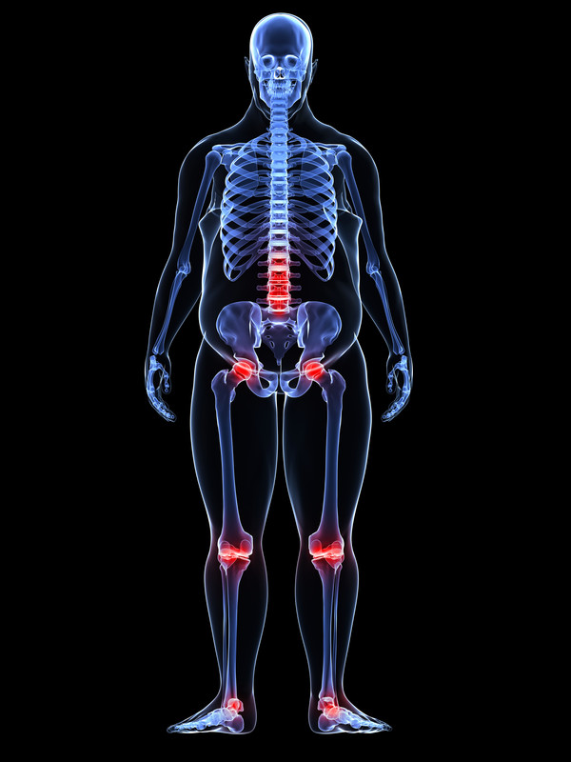

Menținerea sănătății articulațiilor va permite oaselor să continue să se miște împreună, ajutându-vă să rămâneți în formă și activi.

Deci, ce puteți face pentru a vă păstra sănătatea articulațiilor?
Încercați să nu vă accidentați. Evident, nimeni nu încearcă să se rănească. Dar vătămările vă pot afecta articulațiile. În caz contrar, cei mai frecvenți factori de stil de viață care afectează sănătatea și funcția articulațiilor sunt vârsta, genetica, greutatea și uzura indusă de activitate. Nu poți să oprești ceasul sau să-ți schimbi genele. Dar vă puteți ajuta să păstrați articulațiile sănătoase și flexibile pentru a vă menține corpul în mișcare în câteva moduri-cheie:
-Gestionați-vă greutatea pentru a evita presiunea excesivă care ar putea schimba structura articulațiilor.
-Faceți suficiente exerciții moderate pentru a vă menține corpul, pentru că articulațiile dvs. au nevoie de sprijin pentru stabilitatea oaselor și în acest caz, musculatura trebuie să fie puternică. În plus, fiind activi, va ajuta la menținerea unor cartilaje sănătoase la articulații.
-Mănâncați o dietă variată, sănătoasă și da-ți articulațiilor nutrienții care le vor ajuta să rămână sănătose pentru a vă putea bucura de activitățile zilnice.

Odată ce cartilajul care vă acoperă oasele a dispărut, devine dureros. De aceea este important să vă concentrați asupra păstrării a ceea ce aveți. Procosa vă poate ajuta prin furnizarea de blocuri esențiale pentru compușii necesari pentru a sprijini articulațiile stabile, flexibile și puternice.
-Vitamina C este esențială pentru producerea de colagen pentru a susține rezistența și stabilitatea țesuturilor conjunctive.
-Manganul ajută la producerea colagenului. De asemenea, joacă un rol în producția de lichid sinovial.
-Glucozamina încurajează producerea de colagen și acid hialuronic pentru a ajuta la lubrifierea și menținerea funcției sănătoase a articulațiilor.
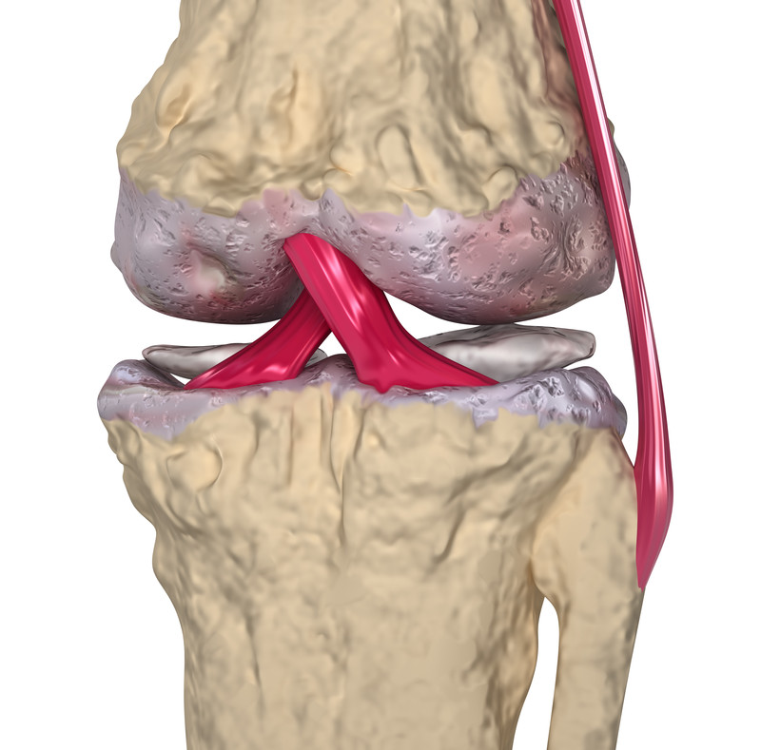

Cele mai multe suplimente oferă o formă de glucozamină derivată din crustacee. USANA oferă o formulă vegetariană utilizând în schimb un glucozamid HCl de înaltă calitate. Prin amestecarea formei de glucozamină HCl cu sulfat de potasiu și magneziu, Procosa oferă aceleași beneficii de sulfat de glucozamină fără a utiliza ingrediente pe bază de animale.

Procosa nu este un supliment tipic pentru articulații. Multe companii livrează glucozamină cu sulfat de condroitină. Cu toate acestea, un studiu observațional a arătat că utilizarea glucosaminei împreună cu complexul Meriva® Biodisponibil Curcumină este mai eficientă decât combinația dintre glucozamină și sulfat de condroitină. Această eficacitate sporită este motivul pentru care veți găsi cele două ingrediente în Procosa prin uncul Complex InCelligence Joint-Support.

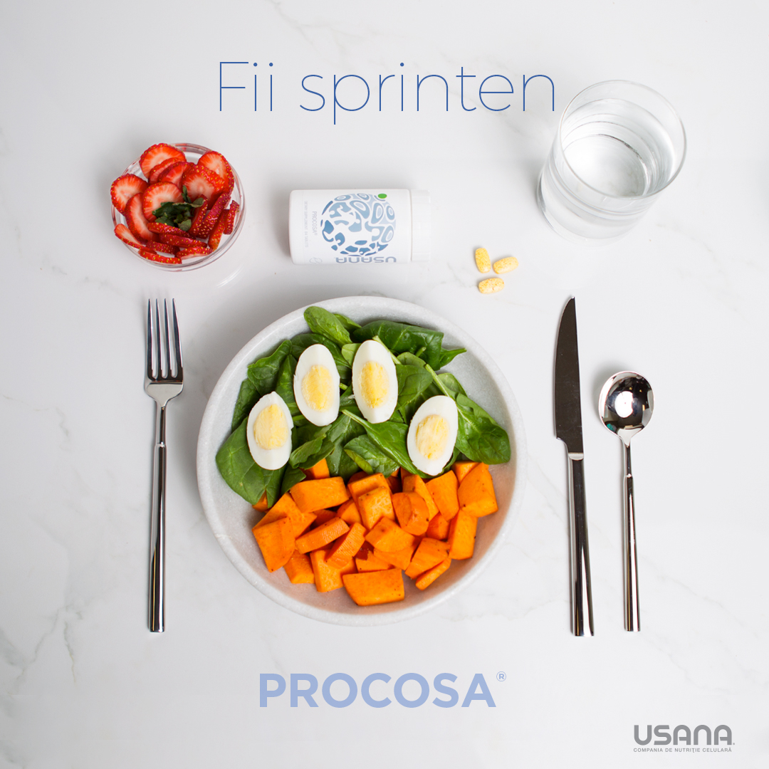

Nu este mereu ușor să ai un stil de viață sănătos. Iar disconfortul articulațiilor nu ajută. Oferă-le articulațiilor tale susținerea de care au nevoie cu Procosa®.

Prețul la detaliu 175 LEI

Prețul oferit pe link-ul următor 160 LEI

Pentru a avea detalii despre produs și pentru a-l achiziționa, urmați acest link.

SĂPTĂMÂNA 9

CE ESTE SISTEMUL LIMFATIC?

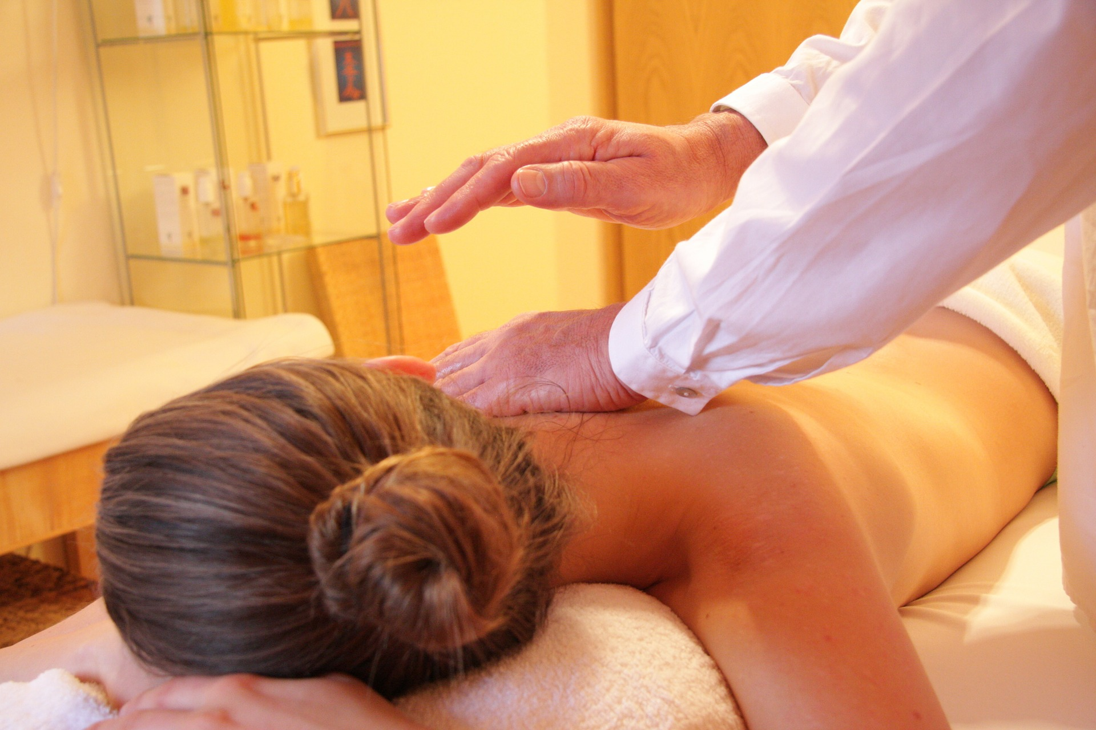

Iată o ghicitoare pentru tine: Sunt mic, dar sunt peste tot. Circul, dar nu sunt sistemul circulator. Nu sunt un corp (sau un anticorp), și cu siguranță nu am imunitate ca să fiu un apărător împotriva invadatorilor. Ce sunt eu? ............Sistemul limfatic.

Titlul ar fi putut da răspunsul. Dar colecția de ganglioni limfatici, țesuturi și vase este un fel de enigmă. Ea rulează în paralel sau lucrează cu multe sisteme din organism, sistemul imunitar, sistemul circulator, sistemul limfoid și organele mari de detoxifiere. Și este atât de important încât ar trebui să atragă mai multă atenție. Acest erou nenăscut al corpului absoarbe și transportă molecule (inclusiv proteine ​​și resturi celulare) prea mari pentru a fi colectate de vene și capilare. Acest lichid limfatic este apoi transportat la ganglionii limfatici care acționează ca "stații de filtrare" în organism. Cu alte cuvinte, sistemul limfatic drenează toate deșeurile care sunt produse de fiecare celulă din corp. Gândiți-vă că în acest fel, sistemul limfatic este ca o stație automată automată de spălare/filtrare. Fără ea, ar exista prea multe deșeuri în organism pentru a le procesa. În ganglionii limfatici, celulele albe din sistemul natural de apărare al organismului numite limfocite, ajută la combaterea bacteriilor și a virușilor. Există două tipuri majore de celule albe din sânge limfocitele, și anume, limfocitele T și limfocitele B, care sunt denumite și celule T și, respectiv celulele B.

CĂLĂTORIE CĂTRE CENTRU GÂTULUI

Fluidul care trece prin sistemul vostru limfatic se numește limfa - are sens, nu? Acest lichid incolor circulă prin corp în propriul sistem circulator. Limfa face o călătorie într-o singură direcție începând de la spațiile interstițiale din corp până la venele subclavice de la baza gâtului. Spre deosebire de sistemul de circulație a sângelui, sistemul dvs. limfatic nu are un organ de pompare pentru mișcarea limfei prin rețeaua sa de canale. Mișcarea netedă și ascendentă a limfei este asistată de presiunea creată de mișcarea articulațiilor și de bătăile inimii. (Și, ca un bonus, este cunoscut faptul că un masaj efectuat în mod corespunzător contribuie la îmbunătățirea fluxului limfatic. Deci, dacă aveți nevoie de o scuză pentru a merge la un un masaj, acum aveți una.) Pe măsură ce fluidul se mișcă în sus spre gât, limfa trece prin ganglionii limfatici. Aceste stații de salubritate filtrează limfa pentru a îndepărta reziduurile. Dacă sunt prezenți agenți patogeni potențiali, aceștia sunt sechestrați în ganglionii limfatici până când celulele imune vin să-i omoare. Odată ce se clătește bine, limfața curățată continuă să se deplaseze într-o singură direcție în sus spre gât. După ce se termină călătoria spre gât, lichidul limfatic se îndreaptă înspre venele subclaviane de pe ambele părți ale gâtului. În cele din urmă, este amestecat cu sânge și dus la inima unde este pompat prin sistemul circulator.

UNDE SE GĂSEȘTE SISTEMUL LIMFATIC

Pretutindeni. Sistemul tău limfatic este răspândit în tot corpul. Majoritatea oamenilor au între 500 și 700 de ganglioni limfatici dispersați prin tot corpul. Rețeaua sistemului limfatic este situată în mai multe zone ale corpului cu o anumită cale de drenaj pentru fiecare zonă. Veți găsi cel mai mare număr de noduri limfatici, în zona inghinală, gât și axile.

Ganglionii limfatici provin din două categorii, în funcție de locație - superficială și profundă.
Nodurile limfatice superficiale includ:
Axilară: Situată sub fiecare braț, aceste noduri primesc lichid din braț, piept, spate și țesut mamar.
Inghinală: Situată la îndoiala șoldului, aceste noduri primesc lichid din picior, abdomen inferior, regiunea gluteală și organele genitale externe.

Nodurile limfatice profunde includ:
Supraclaviculară: Situată la nivelul gâtului chiar deasupra clavicolelor, acest grup important de noduri primește lichid din cap și umeri. De aceea, în caz de boală, tratamentul acestor ganglioni limfatici precede orice alt tratament.
În zona abdominală / pelvis: abdomenul este bogat investit în ganglioni limfatici - înconjoară organele și intestinele. Aceste noduri primesc de asemenea lichid din zona inghinală superficială. Congestia în acestă zonă poate provoca inflamații la extremitățile inferioare, abdomen și organele genitale. Țesutul limfatic se regăsește și în alte zone ale corpului, incluzând amigdale, splină, perete intestinal și măduvă osoasă.

IMUNITATEA, SISTEMUL LIMFATIC ȘI SISTEMUL DIGESTIV

Un procent mare din țesutul limfatic al organismului este asociat cu intestinul și înconjoară organele intestinale. Acest lucru se datorează în parte faptului că tractul digestiv este calea principală de intrare pentru substanțele nesănătoase sau ofensive, cum ar fi bacteriile, alergenii, metalele grele, ciupercile și alți contaminanți.

Câteva aspecte ale sistemului digestiv - enzime, acizi și floră intestinală - încercă să neutralizeze agenții patogeni care invadează corpul nostru. Dar agenții patogeni care trec de această barieră, sunt luati si neutralizați de catre tesuturile limfatice asociate intestinului (GALT). GALT primește informații din micromediul intestinelor referitor la tipul agenților patogeni. Apoi decide care dintre acestia merită un răspuns alergic, punând sistemul imunitar și cel endocrin în acțiune. În general, o funcția GALT sănătoasă inhibă răspunsurile alergice și reduce sensibilitatea la anumite alimente.

Dar tot acest mecanism este foarte complicat și se bazează adesea pe starea actuală a stării de sănătate a unui individ. Este corect să spunem - cu cât țesutul limfatic asociat intestinalului este mai sănătos, cu atât mai puțin sensibili suntem la alergeni, bacterii și substanțe chimice găsite în alimente. Dacă tractul digestiv funcționează prost din cauza constipației, diareii sau a altor tulburări gastrointestinale sau chiar de la sensibilități sau stres alimentar, fluxul de lichid limfatic poate fi diminuat.

CE PUTEM FACE CA SĂ NE AJUTĂM SISTEMUL LIMFATIC

Sistemul limfatic funcționează în mod constant pentru a vă menține sănătoși și curați pe dinăuntru. Iată câteva sugestii ce pot fi integrate în stilul vostru de viață pentru a susține sănătatea sistemului limfatic:

- Mâncați o dietă sănătoasă – anti inflamatorie și anti alergică.
- Reduceți povara toxică a organismului prin limitarea alimentelor prelucrate, favorizând alimentele vii, neprelucrate ca legumele și fructele. Cu cât sunt mai puține deșeuri și toxine cu care se confruntă limfa ta, cu atât mai eficient va curge și funcționa.
- Beți multă apă curată/filtrată. Evitați să fiți deshidratați. Corpul tau are nevoie de hidratare pentru a mentine fluidul in mișcare.
- Practicați respirația profundă. Respirarea profundă din diafragmă - este o modalitate bună de a mișca lichidul limfatic prin corpul vostru.
- Fii activ. Mișcă-te..țopăie! Deoarece lichidul limfatic se mișcă încet fără ajutorul unui sistem circulator propriu, inactivitatea îi poate restrânge grav fluxul. Contracția musculară prin exercițiu și respirație profundă este mijlocul principal prin care circula limfa noastră. Exerciții moderate, cum ar fi mersul pe jos, întinderea, țopăitul, sau întinderi de yoga.

*Aceste informații sunt prezentate doar în scopuri educaționale și nu sunt destinate diagnosticării sau prescrierii pentru orice condiție medicală sau psihologică, nici pentru a preveni, trata, atenua sau vindeca astfel de afecțiuni. Informațiile conținute în acest document nu au ca scop înlocuirea unei relații personale cu un medic sau cu un medic specialist calificat. Prin urmare, aceste informații nu sunt intenționate ca sfaturi medicale, ci mai degrabă o împărtășire a cunoștințelor și a informațiilor bazate pe cercetare și experiență. Vă încurajăm să vă faceți propriile decizii referitor la sănătatea dv., pe baza parteneriatului cu un profesionist calificat în domeniul sănătății.

ARTICOL TRADUS ȘI ADAPTAT DE VIOREL CIUREA

PRODUS

HEPASIL DTX

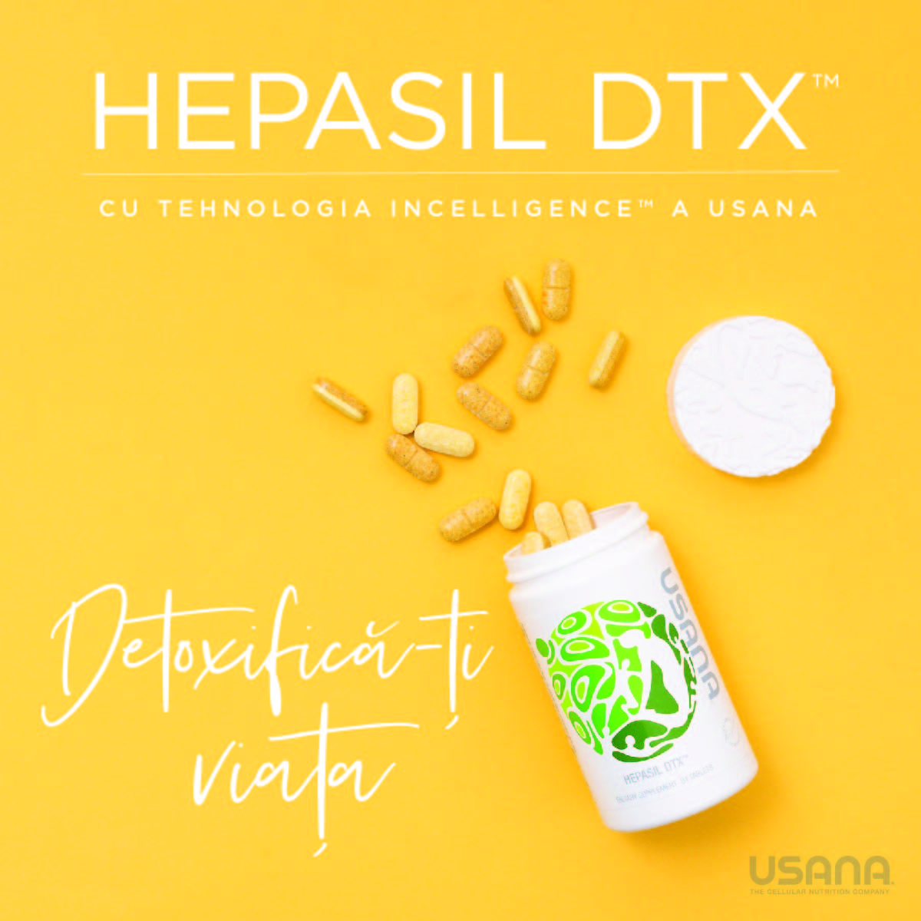

Pe lângă sistemul limfatic care ne ajută enorm în procesul de detoxifiere a corpului, avem ficatul care este organul principal implicat în detoxifierea și curățarea organismului nostru.

Este ok să ne răsfățăm din când în când, doar nu lăsați acest răsfăț să vă controleze viața și să devină permanent pentru că mâncarea procesată, băutura, pesticidele, ierbicidele, hormonii din mâncare, așa zisele E-uri plus antibioticele și alte toxine, pot crea un stres enorm asupra celulelor noastre și implicit asupra ficatului nostru care se chinuie să le curețe.

HEPASIL DTX produs de USANA, este un supliment creat la cele mai înalte standarde disponibile la nivel mondial avînd incorporată tehnolgia INCELLIGENCE de la Usana, care vine din plin în sprijinul funcției ficatului stimulând capacitatea corpului de a se detoxifia.

PRETUL PRODUSULUI LA DETALIU – 200 LEI

PREȚUL NOSTRU – 180 LEI

Urâmând acest link puteți afla detalii despre produs, preț și achizitionare.

SĂPTĂMÂNA 10

GHIDUL PENTRU O MÂNCARE COLORATĂ….CURCUBEUL SĂ FIE ÎN FARFURIA NOASTRĂ ÎN PERMANENȚĂ!

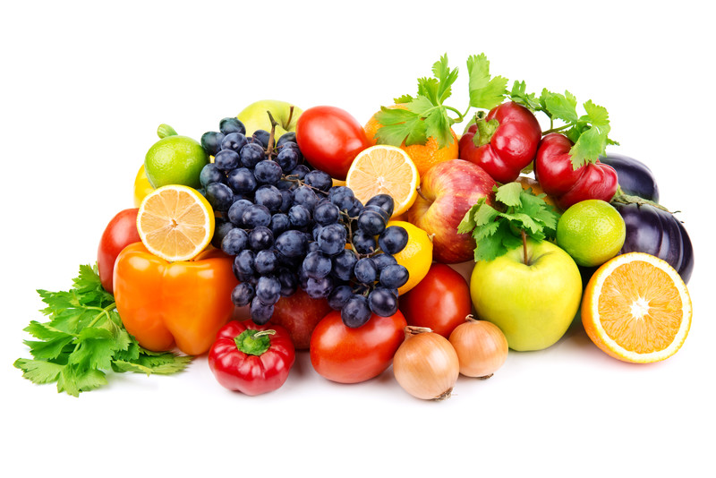

Varietatea este condimentul vieții și este timpul ca să transpunem această zicală în ceea ce avem în farfurie. Cu cât mai colorat și divers, cu atât mai sănătos.

Sondajele arată că o majoritate îngrijorătoare de adulți, încă nu mănâncă suficiente fructe și legume. De fapt, începând cu 2013, între 76% și 87% dintre adulți nu au consumat aportul zilnic minim recomandat de fructe și legume. Asta înseamnă că majoritatea adulților se lipsesc de avantajele pentru sănătate ale unei diete bogate în alimente vii.

Se merită să ne diversificăm dieta cu mancare colorată - pentru un gust proaspăt si pentru sanatatea ta. Fructele și legumele adaugă mai mult decât stropi de culoare vibrantă în ceea ce avem în farfurie.

Fiecare culoare reprezintă fitonutrienți diferiți sau micronutrienți derivați din plante, care ajută multe sisteme din organism. Astfel, mâncatul alimentelor colorate înseamnă să vă ajutați să vă mențineți sănătos sistemul cardiovascular și imunitar, ochii, creierul, ficatul, sistemul digestiv, articulațiile și o comunicare celulară sănătoasă.

Primul pas în inversarea acestui deficit alimentar este evaluarea vizuală a culorilor alimentelor din farfurie. Întrebați-vă dacă masa dvs. arată monocromatică - toate o singură culoare, cum ar fi albe sau maro. Dacă acesta este cazul, înviorați-vă farfuria prin adăugarea culorilor sub formă de fructe sau legume neprocesate termic, de sezon.

Adăugarea de culori la dieta dvs. nu trebuie să fie copleșitoare. Deoarece fiecare culoare reprezintă diferite tipuri de compuși benefici, orice culoare vîți va aduce aportul la sănătatea dv.

Mai jos, opțiunile dvs. sunt împărțite după culorile curcubeului. Secțiunile vă vor spune mai multe despre ce poate oferi fiecare culoare. În cele din urmă, veți avea sugestii de cumpărături pentru a diversifica produsele din căruciorul dvs. de produse alimentare.

CULOAREA ROȘIE NU ESTE NUMAI PENTRU TRANDAFIRI

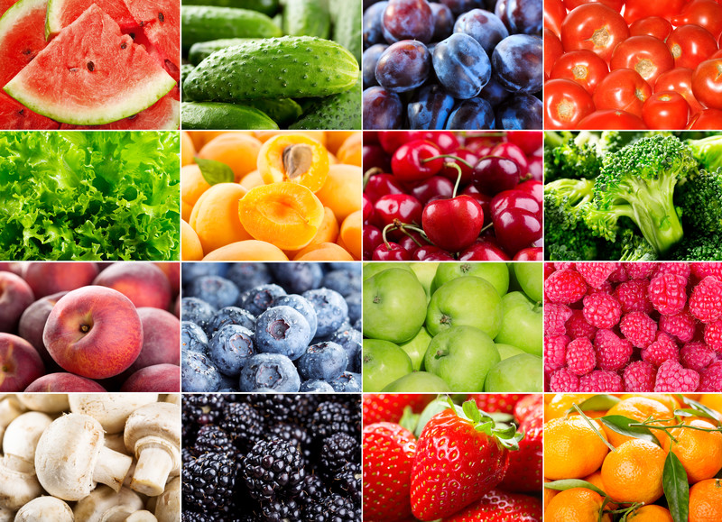

Fructele roșii și legumele conțin adesea compuși utili ca și carotenoizii și flavonoidele. Acești compuși naturali oferă o gamă de beneficii pentru sănătate atunci când sunt consumate în mod regulat.

Carotenoizii sunt un grup de pigmenți sintetizați de plante. Carotenoidele găsite în mod obișnuit includ beta-caroten, luteină, zeaxantină și licopen. Multe dintre acestea acționează ca și antioxidanți în organism, ajutând la neutralizarea radicalilor liberi. Această activitate vă poate ajuta să vă protejați celulele și să vă sprijiniți sănătatea.

În plus, aceste carotenoide joacă un rol important în sănătatea ochilor noștri. Beta-carotenul de exemplu, este cunoscut și ca provitamina A. Aceasta înseamnă că organismul transformă beta-carotenul alimentar în vitamina A sau retinol. În forma de retinol, este o componentă necesară a unei reacții chimice care apare în retină - care ajută în cele din urmă să vedem în semi întuneric și să distingem culorile.

Lycopenul merită de asemenea, o atenție specială. Când este consumat în mod regulat, licopenul este asociat cu un nivel crescut de enzime antioxidante și reducerea stresului oxidativ. Mai mult, studiile au arătat date promițătoare despre o legătură între licopenul alimentar și menținerea sănătății generale.

Pentru a crește nivelul de licopen în dieta dvs., considerați roșiile proaspete căt mai mult, conservate dacă nu avem de ales. Fiți creativi în ceea ce privește modul în care încorporați consumul de alimente colorate. Acest lucru vă va împiedica să vă plictisiți. Unele idei includ: salata caprese sau supa de rosii.

Dar culoarea roșie înseamnă mult mai mult decât licopenul. Alimentele colorate în roșu conțin vitamina C și fitonutrienți cum ar fi flavonoizii care de asemenea acționează ca antioxidanți.

Acești fitonutrienți nu se limitează numai la hrană - pot fi găsite și în băuturi. Deci, dacă vă bucurați de paharul ocazional de vin roșu, faceți acest lucru fără să vă simțiți vinovați! Vinul roșu este plin de flavonoizi și compuși similari - în special resveratrolul.

Ce să cumpărați:

Legume: sfecla roșie, varza rosie, ridichi
Fructe: roșii, struguri roșii, căpșuni, rodii, ardei roșii
Băuturi: vin roșu, ceai

PORTOCALIU ȘI GALBEN - PARTEA LUMINOASĂ A FRUCTELOR ȘI A LEGUMELOR

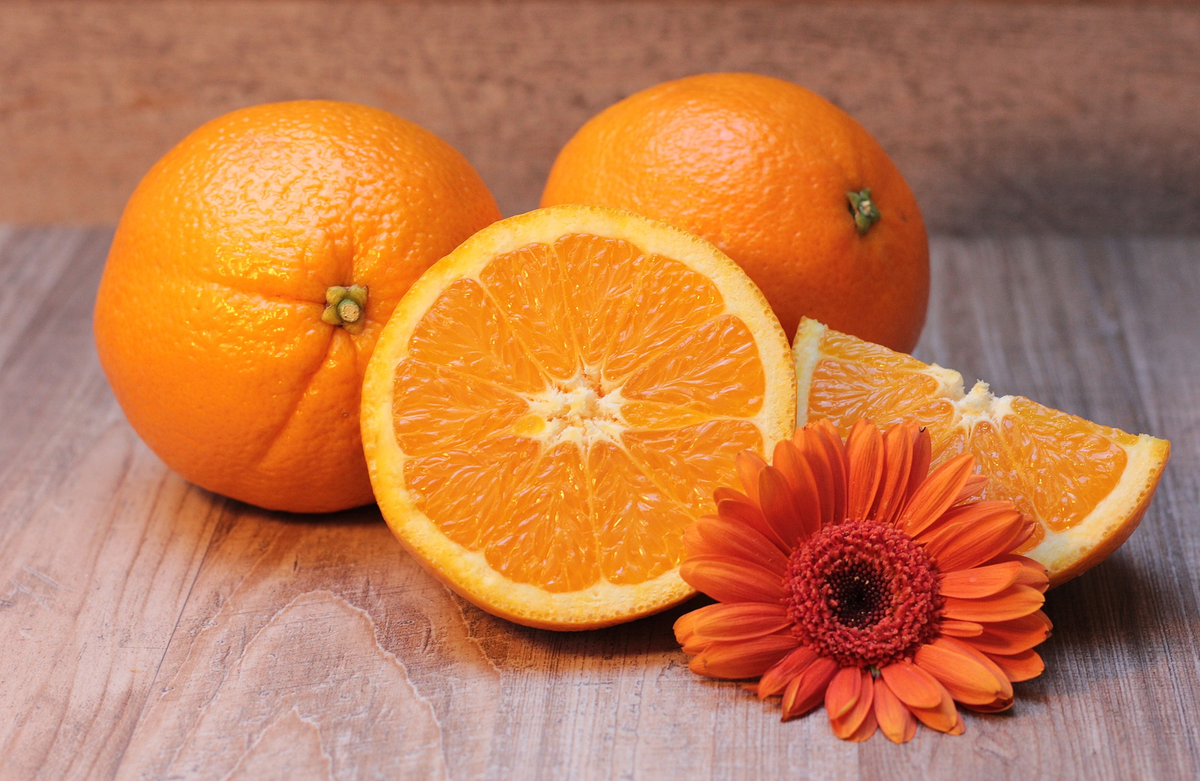

Fructele și legumele care sunt portocalii sau galbene oferă carotenoide. Cel mai frecvent întâlnit în plantele portocalii și galbene este beta-carotenul.

După cum s-a menționat mai sus, o posibilă reușită a beta-carotenului este conversia sa în vitamina A la ingestie. Cu toate acestea, atunci când beta-carotenul nu este transformat, organismul îl folosește ca antioxidant. Deci nu ne intoxicăm cu un surplus de beta caroten

Plantele portocalii și galbene oferă de asemenea, vitamine și minerale esențiale - vitamina C, acid folic și potasiu. De exemplu, citricele furnizează cantități mari de vitamina C, un antioxidant și un nutrient esențial.
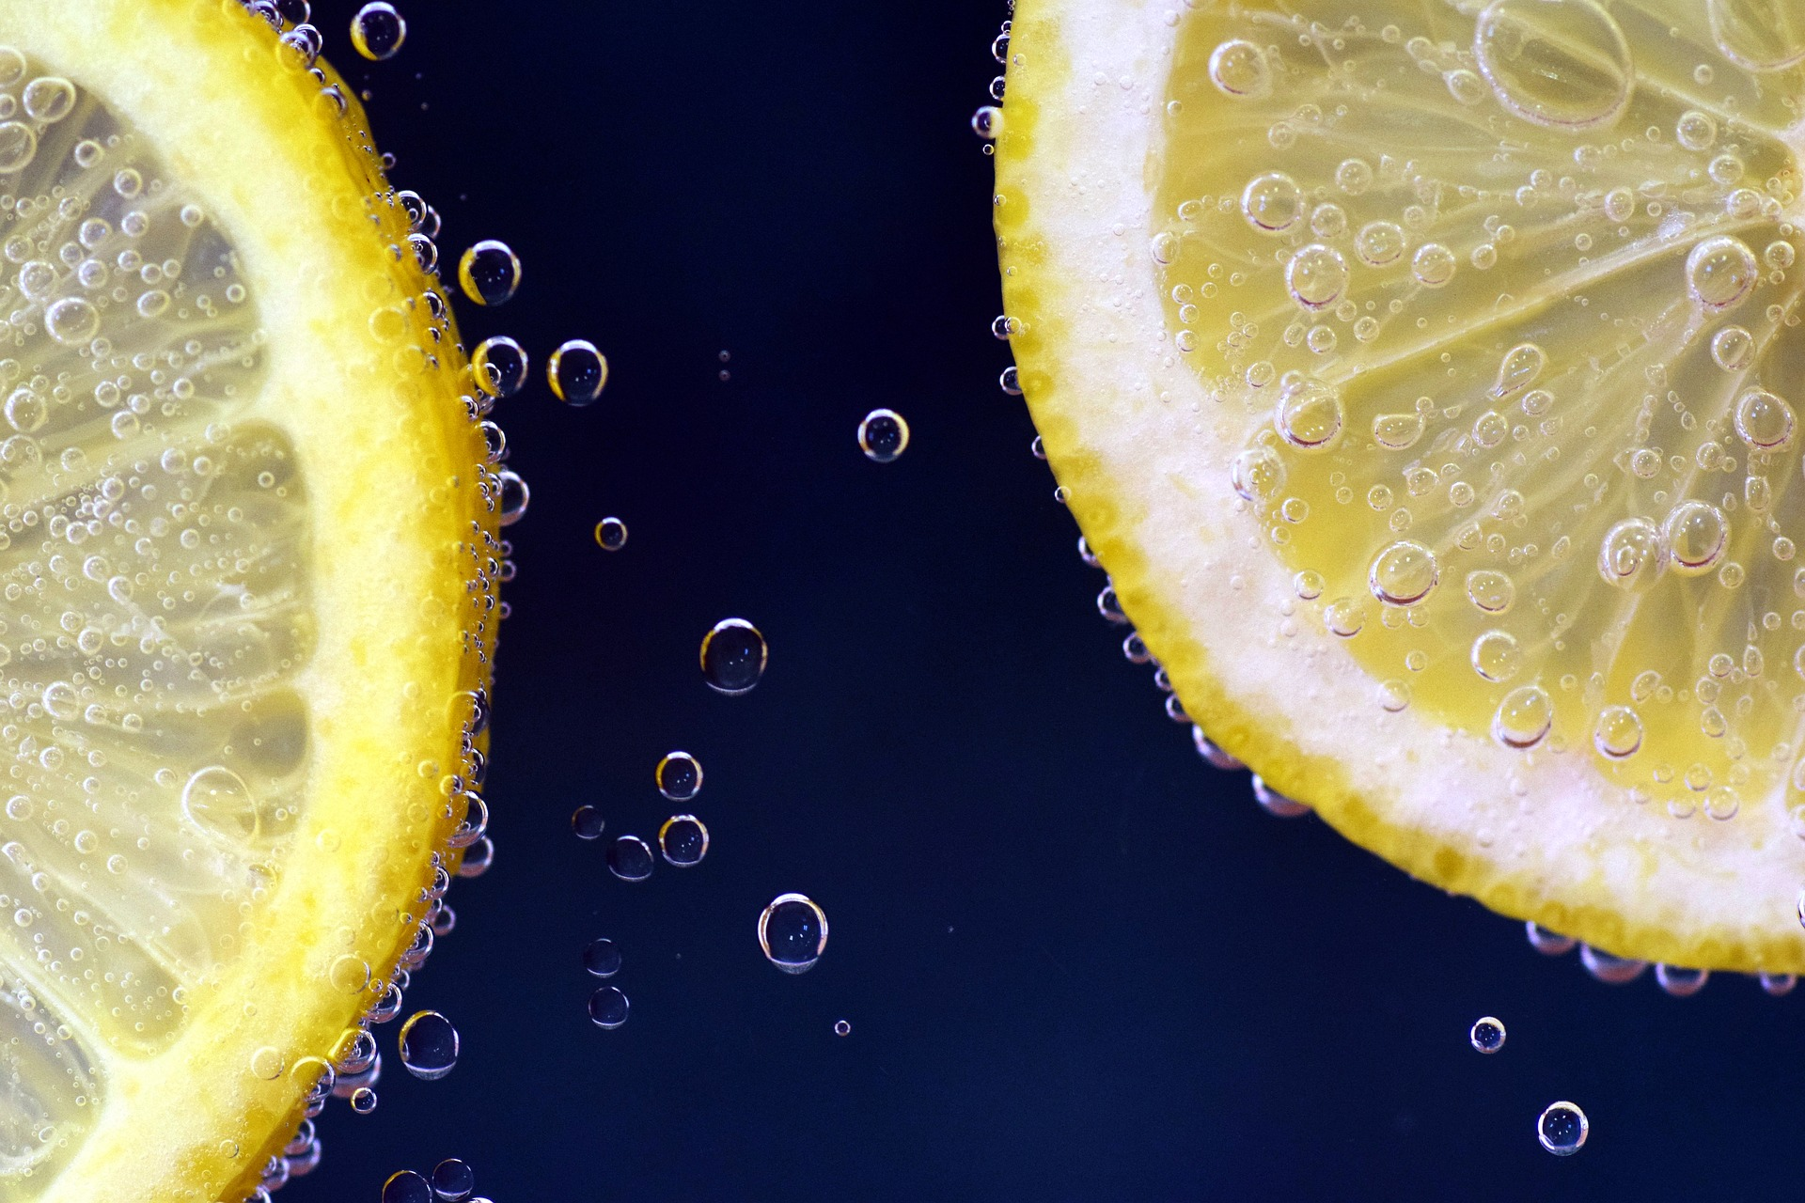

Ce să cumpărați:

Legume: sfecla aurie, cartofi dulci, porumb, turmeric
Fructe: lămâie, portocală, mandarină, grapefruit, ananas, pepene galben, papaya

SĂ NE TRANSFORMĂM ÎN VERDE

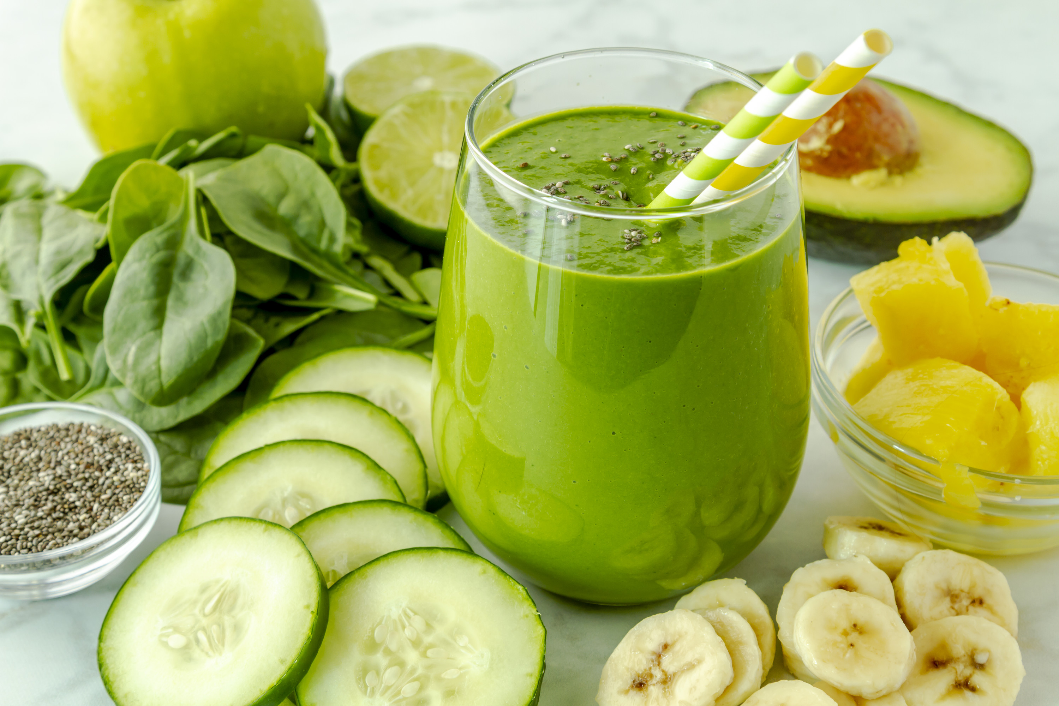

De când erai copil, ai auzit probabil ceva de genul "Mănâncă-ți verdele". Nu sună foarte interesant. Dar când te uiți la ceea ce împachetează aceste verdeață, s-ar putea să înceapă să îți placă

Plantele verzi oferă o bogăție de carotenoizi și substanțe nutritive esențiale sub formă de vitamine A, K și potasiu. Frunzele verzi oferă de asemenea o doză sănătoasă de calciu. Dacă această listă nu vă impresionează, luați în considerare faptul că multe legume verzi sunt surse de glucozinolat. Acest compus este un precursor al izotiocianatului.

Acestea sunt compușii care fac câteva legume să aibă un gust ușor acru, amar. Dar ar trebui să înveți să iubești acest gust din cauza tuturor beneficiilor pentru sănătate. Acestea joacă un rol important în semnalizarea celulară, sprijină căile de detoxifiere, contribuie la producerea de glutation și au activitate antioxidantă.

Puteți să vă îmbogățiți dieta prin consumarea de plante crucifere sau legume din familia broccoli, varză, conopidă și varză kale….. sunt unele dintre opțiunile dvs.

Luați în considerare spanacul dacă doriți ca farfuria dvs. să se înverzească.

Ce trebuie să cumpărați:

Legume: broccoli, bok choy, arugula, varză kale, varza de Bruxelles, dovlecei, sparanghel, ierburi aromate
Fructe: mere, pere, struguri verzi, kiwi, pepene galben, limes

CULOAREA ALBASTRĂ SAU PURPURIE NU VĂ VA DEZAMĂGI

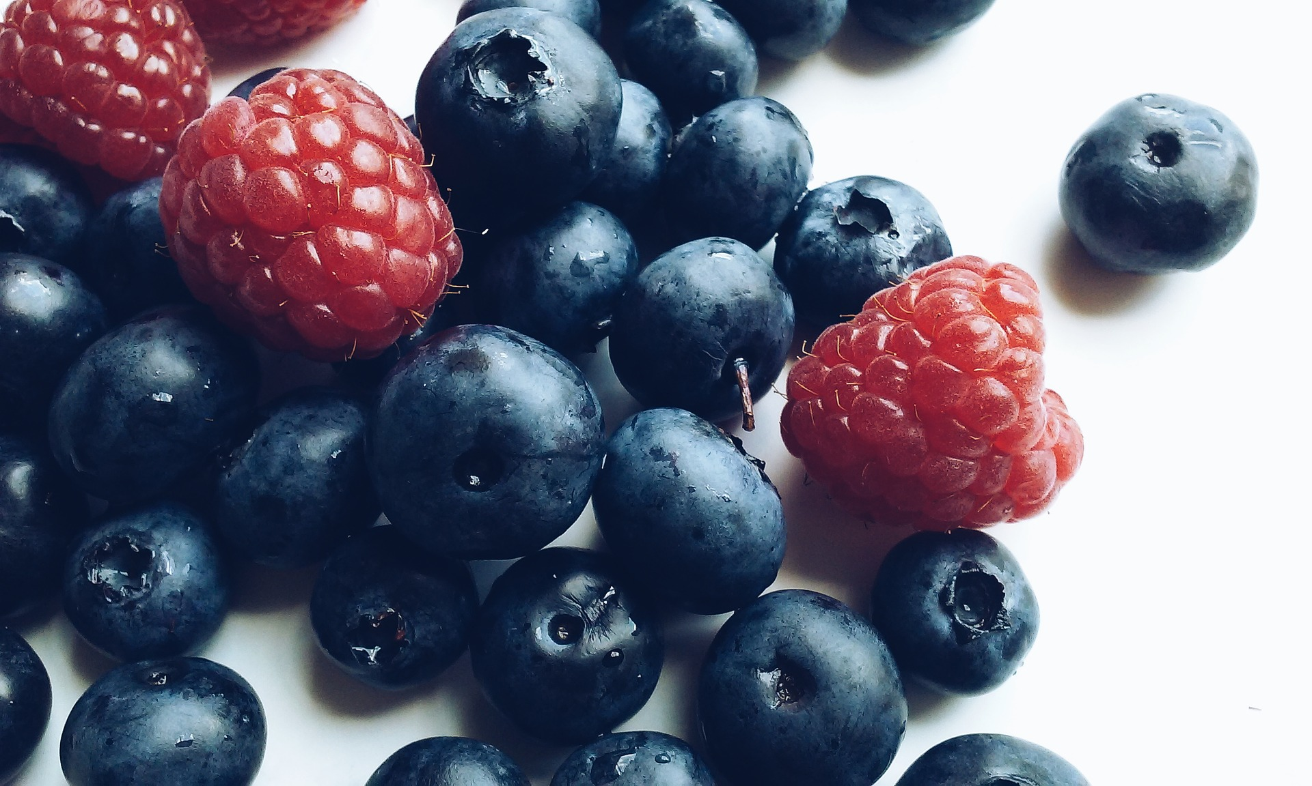

Plantele purpurii și albastre în nuanță, sunt bogate în pigmenți de antocianină. Antocianinele sunt încă un alt grup de flavonoide. Aceste micronutrienți acționează ca antioxidanți, ajutând în primul rând să protejeze celulele și țesuturile de deteriorarea oxidantă.

Un grup de cercetători au analizat 15 fructe și șapte legume pentru a determina conținutul acestor pigmenți utili în fiecare. Din alimentele albastre și purpurii, următoarele au avut cea mai mare concentrație de antociani: afine, zmeură neagră și purpuriu închis.

Ce să cumpărați:

Legume: cartoful violet, varza violetă, conopida violetă
Fructe: prune, smochine, struguri, vinete, fructe de pădure de culoare albastră, purpurie

CULORI, CULORI, CULORI

În mod evident, poate fi dificil să încorporați aceste alimente în mesele unor mancatori pretențioși sau cei care sunt presați de timp. Cu toate acestea, puteți utiliza câteva trucuri pentru a crește cantitatea de culori în alimentele pe care le consumați!

Adăugați verdeață cum ar fi spanacul, în smoothie-uri. Dacă vă deranjează legumele într-un smoothie, compensați aroma cu ceva dulce, cum ar fi căpșunile.

Amestecați spanacul cu banae sau căpșuni înghțate intr-un shake. Aveți șanse astfel să atingeți recomandarea minimă de fructe și legume pe care trebuie să le consumați zilnic.

Încercați o versiune puțin mai sănătoasă de cartofi piure, înlocuind o treime din acestea cu legume rădăcinoase aburite, cum ar fi morcovii și ridichile. Chiar și conopida poate servi drept înlocuitor. Se amestecă împreună cu un pic de sare și o cantitate mică de unt sau o alternativă mai sănătoasă cum ar fi ulei de măsline sau avocado.

Această alternativă va fi totuși ca și mâncarea pe care o cunoașteți, dar cu mai mulți fitonutrienți și fibre. Și limitarea aportului de cartofi s-a dovedit a fi o strategie bună pentru scăderea în greutate.

Alegeți un desert gândindu-vă la sănătate, creând o rețetă de înghțată în care să folosiți lapte de nucă de cocos și fructe de pădure. Pofta de dulce va fi satisfăcută și veți obține și o mare doză de antioxidanți și flavonoide.

Autorul acestui articol, Jenna Templeton, a absolvit facultatea de chimie din Virginia Tech și a petrecut cinci ani în cercetare în nutriție. Are un master în Educație & Promovarea Sănătații la Universitatea din Utah.

Articol tradus si adaptat de Viorel Ciurea.

REFERINȚE

Aschoff AK, et al. In vitro bioaccessibility of carotenoids, flavonoids, and vitamin C from differently processed oranges and orange juices Citrus sinensis (L.) Osbeck. J Agric Food Chem. 2015, 63 (2): 578–587.
Bohm V. Lycopene and heart health. Mol Nutr Food Res. 2012, 56 (2): 296-303.
https://www.choosemyplate.gov/
Lila MA. Anthocyanins and Human Health: An In Vitro Investigative Approach. Journal of Biomedicine and Biotechnology. 2004, 2004 (5): 306-313.
http://lpi.oregonstate.edu/mic/dietary-factors/phytochemicals/carotenoids#introduction
http://lpi.oregonstate.edu/mic/dietary-factors/phytochemicals/flavonoids
http://lpi.oregonstate.edu/mic/dietary-factors/phytochemicals/isothiocyanates#metabolism-bioavailability
Moore LV, Thompson FE. Adults Meeting Fruit and Vegetable Intake Recommendations – United States, 2013. MMWR Morb Mortal Wkly Rep. 2015;64(26):709-13.
Recommendations – United States, 2013. MMWR Morb Mortal Wkly Rep. 2015 Jul; 64 (26): 709-13.
Tang L, et al. Total isothiocyanate yield from raw cruciferous vegetables commonly consumed in the United States. J Funct Foods. 2014, 5 (4): 1996-2001.
Wu X, et al. Concentrations of Anthocyanins in Common Foods in the United States and Estimation of Normal Consumption. J. Agric. Food Chem. 2006, 54, 4069−4075.

